Caso FarmaHosp — Tarea 2 (continuación)
Análisis y Diseño de Sistemas II (785) · ECYS, USAC · MBA. MSc. Claudia Rojas de Morán
Santiago Barrera · Carné: ____________________ · 18 de septiembre de 2026

Índice y correspondencia con la rúbrica
# | Criterio de la rúbrica | Pts | Sección
1 | Caso de negocio: contexto, core y primera descomposición, con descripciones textuales | 20 | §2
2 | Identificación de stakeholders | 10 | §1
3 | Drivers RF, de calidad, de restricción y los 5 más críticos | 20 | §3
4 | Matrices de trazabilidad | 10 | §4
5 | Selección del estilo arquitectónico y su justificación | 10 | §5
6 | Diagrama de bloques y diagrama de despliegue | 30 | §6
 | Total | 100

0. Frontera del negocio (declaración de alcance)
Esta declaración condiciona todo el resto del documento
Entidad de interés (el negocio): la gestión del ciclo de vida del medicamento de alto costo (MAC) del Hospital Universitario «Dr. Juan José Ortega».
Razón de ser: garantizar que el MAC correcto llegue al paciente correcto, en condiciones de conservación válidas, con trazabilidad completa y auditable desde la compra hasta la farmacovigilancia.
Qué queda adentro: las 6 etapas del ciclo de vida — adquisición, almacenamiento, prescripción, dispensación, administración, seguimiento y farmacovigilancia.
Qué queda afuera: el resto de la operación hospitalaria (consulta externa, hospitalización, cirugía, laboratorio), que solo se relaciona con este negocio por sus interfaces.
Consecuencia sobre los actores: el personal clínico y administrativo que ejecuta esas 6 etapas —médico tratante, farmacéutico clínico, enfermero de piso, almacenista, jefe de farmacovigilancia y director administrativo— son trabajadores del negocio, no actores, porque están dentro de la frontera. Son actores del negocio únicamente las entidades que interactúan con él desde afuera: paciente, proveedor de MAC, MSPAS, Contraloría General de Cuentas y sistema legacy de admisiones. Son cinco, y son exactamente los cinco del core (§2.2).
Criterio aplicado: «cada actor modela algo fuera del negocio» — Jacobson, modelado de negocio.

1. Identificación de stakeholders · criterio 2 — 10 pts

1.1 Cómo se identificaron
Se partió de los 8 stakeholders nombrados en el enunciado y se completó con tres barridos: los cinco roles genéricos de clase, las categorías de metas de negocio de PALM, y los internos que no son usuarios (Garland & Anthony). De ahí salieron 5 stakeholders que el enunciado usa en sus escenarios pero no lista en su tabla.
Agregado | Barrido que lo encontró | Requisito propio que ningún otro trae
Junta Directiva del hospital | cliente / crecimiento y continuidad | Aprobó y financia el proyecto: plazo de 12 meses y evidencia de que las pérdidas se detuvieron
Contraloría General de Cuentas | responsabilidad hacia el estado (auditor) | Informe forense de un lote y registros inmutables. El MSPAS pide reportar; la Contraloría pide probar
Consultora externa (desarrolladores) | organización de desarrollo | Venía fusionada con el equipo interno en la tabla del enunciado, y el propio enunciado los enfrenta después: Python/PostgreSQL vs. Java/Oracle. Dos intereses opuestos no pueden ser un mismo stakeholder
Proveedor de MAC | etapa 1 del ciclo de vida | La trazabilidad arranca en él: lote, vencimiento y factura entran al sistema desde su entrega
Operaciones de TI / data center | operaciones y gestión del sistema | Techo fijo de 32 vCPU / 128 GB / SAN 10 TB sin autoescalado, y 500,000 registros de sensores diarios. Nadie más responde por eso

Criterio usado para incluir a alguien
Un stakeholder entra a la lista solo si se le puede nombrar un concern propio que ningún otro de la lista aporte. Roles como INCAP, RRHH o el personal de admisiones tienen exigencias reales, pero no aportan un concern distinto de uno ya listado (cumplimiento normativo, capacitación, confidencialidad): se tratan como drivers de restricción en el criterio 3, no como stakeholders separados.

1.2 Tabla de stakeholders
Tipo de interés: usa · paga · mantiene · opera · regula · construye — cada tipo anticipa la clase de driver que ese stakeholder va a aportar en el criterio 3.
ID | Stakeholder | Tipo | Posición | Lo que dice que quiere | Necesidad oculta | Concern dominante
STK-01 | Médico tratante (oncólogo) | usa | dentro — trabajador | «Quiero prescribir rápidamente, en menos de 5 minutos, sin andar buscando papel.» | Que el sistema le sugiera el MAC según protocolo, le alerte interacciones y contraindicaciones, valide contra inventario en tiempo real y —si no hay stock— le permita pedir compra urgente o reemplazo terapéutico desde la misma pantalla. Y que recuerde su patrón de prescripción. | Usabilidad y eficiencia, sobre integridad de datos clínicos
STK-02 | Farmacéutico/a clínico/a | usa | dentro — trabajador | «Quiero un sistema que no se caiga, porque si no puedo dispensar, los pacientes no reciben su quimioterapia.» | Operación < 2 s y que funcione aunque falle la red (la farmacia está en el sótano, con Wi-Fi inestable). Y un inventario predictivo que anticipe faltantes con 7 días de vista, según las prescripciones programadas. | Disponibilidad (operación degradada) y performance
STK-03 | Enfermero/a de piso | usa | dentro — trabajador | «Quiero que el escáner funcione rápido y no se trabe.» | Validación paciente-medicamento < 1 s; poder administrar offline si cae la conexión, con trazabilidad que se resuelve al reconectar sin duplicar registros; y registrar reacciones adversas por voz a texto. | Performance y disponibilidad, con usabilidad bajo presión
STK-04 | Director Administrativo | paga · usa | dentro — trabajador | «Quiero ahorrar dinero y evitar pérdidas por caducidad.» | Tablero financiero: costo por paciente, por servicio y % de desperdicio. Y auditar quién autorizó cada compra y quién dio de baja un vencido, de forma transparente para la Contraloría. | Auditabilidad y observabilidad del negocio
STK-05 | Jefe de Farmacovigilancia | regula (interno) · usa | dentro — trabajador | «Quiero cumplir con la ley y reportar efectos adversos.» | Detección automática de patrones de efectos adversos (ej. 5 pacientes del mismo lote con náuseas → alerta temprana) y que los reportes al sistema nacional se generen automáticamente, sin transcripción manual. | Cumplimiento normativo e integrabilidad
STK-06 | Paciente | usa (indirecto) | fuera — actor | «Quiero que me den mi medicamento rápido y no me equivoquen.» | Trazabilidad verificable por él mismo (escanear el QR y confirmar medicamento y dosis), notificación de la próxima dosis por SMS/WhatsApp en tratamiento ambulatorio, y confidencialidad total de su diagnóstico. | Confidencialidad, y trazabilidad de cara al paciente
STK-07 | Ministerio de Salud (MSPAS) | regula | fuera — actor | «Queremos estandarizar la trazabilidad a nivel nacional.» | Exportación en HL7 FHIR para interoperar con otros hospitales y APIs seguras para que el sistema nacional consulte efectos adversos en tiempo real. Reporte obligatorio ≤ 24 h en XML con la DTD del MSPAS. | Interoperabilidad y cumplimiento
STK-08 | Equipo interno de TI del hospital (3 personas: Java 8, Spring Boot, Oracle PL/SQL, Angular) | mantiene | dentro — trabajador | «Queremos usar tecnologías modernas y entregar rápido.» | Que el stack sea mantenible por 3 personas con su experiencia real después de que la consultora se vaya; evolución incremental; y documentación viva, porque la rotación de personal es alta. | Mantenibilidad y modificabilidad
STK-09 | Consultora externa — 5 desarrolladores (Python/Django, React, MongoDB, Kafka) | construye | fuera — solo interés | «Queremos usar tecnologías modernas y entregar rápido.» | Un stack negociado que su equipo pueda construir y el interno pueda heredar, y módulos con límites claros para entregar por incrementos dentro de los 12 meses de contrato. | Constructibilidad y velocidad de entrega
STK-10 | Junta Directiva del hospital | paga | fuera — solo interés | «Aprobamos la transformación digital: queremos resultados.» | Hitos visibles dentro de los 12 meses y evidencia medible de que las pérdidas (Q. 2.5 M por caducidades) y los errores de medicación se detuvieron, sin exponer al hospital a sanciones legales. | Costo, plazo y continuidad institucional
STK-11 | Contraloría General de Cuentas | regula (audita) | fuera — actor | «Exigimos trazabilidad completa desde la compra hasta la administración.» | Informe forense de un lote en < 10 minutos —compra, proveedor, factura, temperaturas, pacientes, enfermero, médico, bajas y ajustes— sobre registros inmutables que nadie pueda alterar, ni el administrador del sistema. | Auditabilidad e inmutabilidad
STK-12 | Proveedor de MAC | provee | fuera — actor | «Queremos recibir órdenes de compra y que se nos reciba el producto.» | Que el número de lote, el vencimiento y la factura entren al sistema exactos y sin transcripción manual (los 3 errores por etiqueta mal transcrita nacen acá), y una vía para notificar retiros de lote. | Integridad del dato de origen
STK-13 | Operaciones de TI / data center (VMware, SAN, red) | opera | dentro — trabajador | «Que el servidor no se caiga.» | Que la solución quepa en 32 vCPU / 128 GB / SAN 10 TB sin autoescalado, absorba el pico de 10x los lunes 8:30 AM, sobreviva a 500,000 registros de sensores/día y priorice el tráfico de dispensación. | Escalabilidad con recursos fijos y observabilidad

Por qué STK-08 y STK-13 son stakeholders distintos
Son las mismas personas —el hospital tiene 3 en TI—, pero el criterio de identidad de un stakeholder es el concern, no la persona: como mantenimiento piden un stack que puedan heredar (Java/Oracle); como operaciones piden que la solución quepa en una capacidad fija. Son dos requisitos independientes y uno puede cumplirse sin el otro.

1.3 Conflictos entre stakeholders
Cada tensión es un tradeoff que la arquitectura tendrá que resolver, no una falla del análisis.
Stakeholder A | pide | Stakeholder B | pide | Tensión | Cómo se resuelve
STK-08 Equipo interno de TI | Java + Oracle: es lo que sabe mantener | STK-09 Consultora externa | Python + PostgreSQL + MongoDB: es lo que sabe construir | Constructibilidad vs. mantenibilidad, agravada porque el hospital exige que el interno lo mantenga solo tras 12 meses | Decide quién se queda: manda la mantenibilidad del equipo interno. La consultora aporta velocidad dentro de ese stack
STK-06 Paciente | Confidencialidad máxima: nadie no autorizado ve su diagnóstico | STK-04 Director Administrativo | Auditar todo lo que ocurre en el sistema | Confidencialidad vs. auditabilidad | El enunciado ya la resuelve: se audita el acceso y la transacción, no el diagnóstico. Ni el director lo ve sin orden judicial
STK-03 Enfermero | Poder administrar offline cuando cae la red | STK-11 Contraloría | Registro inmutable, sin duplicados ni huecos | Disponibilidad vs. consistencia e integridad | Escritura local con resolución idempotente al reconectar (acuerdo de calidad #2)
STK-01 Médico | Prescribir en < 5 min con validación en tiempo real | STK-13 Operaciones de TI | Presupuesto de infraestructura fijo, sin autoescalado | Performance vs. costo de infraestructura | Mitigación arquitectónica (caché, réplicas de lectura, colas) en vez de más hardware (acuerdo de calidad #5)
STK-05 Jefe de Farmacovigilancia | Reportar el efecto adverso ≤ 24 h por ley | STK-07 MSPAS | Solo recibe de 8:00 a 16:00, batch diario, XML con DTD | Cumplimiento vs. disponibilidad del sistema externo | Desacople asincrónico: se persiste y se reintenta en ventana hábil. El plazo legal lo cumple el registro local
STK-10 Junta Directiva | Resultados visibles dentro de 12 meses | STK-08 Equipo interno de TI | Documentación viva y un stack que pueda heredar | Plazo vs. calidad interna | Entrega incremental por módulos: dispensación y almacén primero

2. Caso de negocio · criterio 1 — 20 pts

2.1 Diagrama de contexto
El Producto (único óvalo): Sistema Integral de Gestión de Medicamentos de Alto Costo — FarmaHosp
Este diagrama es del sistema, no del negocio
Frente al negocio (§0), el médico, el farmacéutico y el enfermero son trabajadores. Frente al software son entidades externas: le entregan y reciben información, pero no viven dentro del producto. Es el mismo criterio del ejemplo de clase, donde el Bibliotecario figura como entidad externa aunque trabaje en la biblioteca.

Entidades y agentes (rectángulos) con sus streamlines
# | Entidad o agente | Origen | Entra al sistema | Sale del sistema
1 | Médico tratante | STK-01 | Prescripción médica · Solicitud de compra urgente o reemplazo terapéutico · Ajuste de dosis | Alerta de interacción y contraindicación · Disponibilidad de inventario en tiempo real · Notificación de efecto adverso de su paciente
2 | Farmacéutico clínico | STK-02 | Confirmación de dispensación con lote asignado · Dictamen sobre lote afectado | Cola de órdenes de dispensación · Etiqueta con código de barras/QR · Proyección de faltantes a 7 días · Alerta de ruptura de cadena de frío
3 | Enfermero de piso | STK-03 | Registro de administración (pulsera, código de lote, credencial biométrica) · Reporte de reacción adversa | Validación paciente-medicamento · Alerta de discrepancia paciente/lote
4 | Director Administrativo | STK-04 | Autorización de orden de compra | Tablero de costo por paciente y % de desperdicio · Reporte de pérdida estimada
5 | Jefe de Farmacovigilancia | STK-05 | Seguimiento farmacoterapéutico · Dictamen de causalidad | Alerta temprana de patrón de efectos adversos por lote
6 | Paciente | STK-06 | Consulta de trazabilidad por QR | Confirmación de medicamento y dosis · Recordatorio de próxima dosis
7 | Proveedor de MAC | STK-12 | Datos de lote, fecha de vencimiento y factura | Orden de compra
8 | Contraloría General de Cuentas | STK-11 | Solicitud de auditoría de lote | Informe forense de trazabilidad
9 | Operaciones de TI / data center | STK-13 | Parámetros de operación | Métricas de capacidad y alertas de operación
10 | Sistema legacy de admisiones (COBOL/SOAP, 7:00-17:00) | sistema externo | Datos demográficos del paciente | Consulta de identificación de paciente
11 | Sistema nacional de farmacovigilancia (MSPAS, XML/DTD, 8:00-16:00) | sistema externo | Alerta nacional de retiro de lote · Consulta de efectos adversos vía API | Reporte de efecto adverso en formato XML/DTD
12 | Directorio activo / LDAP | sistema externo | Credenciales validadas | Solicitud de autenticación
13 | Sensores IoT de cámaras (2-8 °C, -20 °C, ambiente) | agente | Lecturas de temperatura y humedad cada 5 minutos | —
14 | Pasarela de SMS / WhatsApp | sistema externo | Acuse de entrega del mensaje | Mensaje de notificación (alerta de guardia, recordatorio de dosis, OTP)

Quién quedó fuera del contexto y por qué
STK-09 Consultora externa y STK-10 Junta Directiva son stakeholders con requisitos fuertes, pero no intercambian información con el sistema en operación. Confirma la regla: todo actor es stakeholder, pero no todo stakeholder es actor.
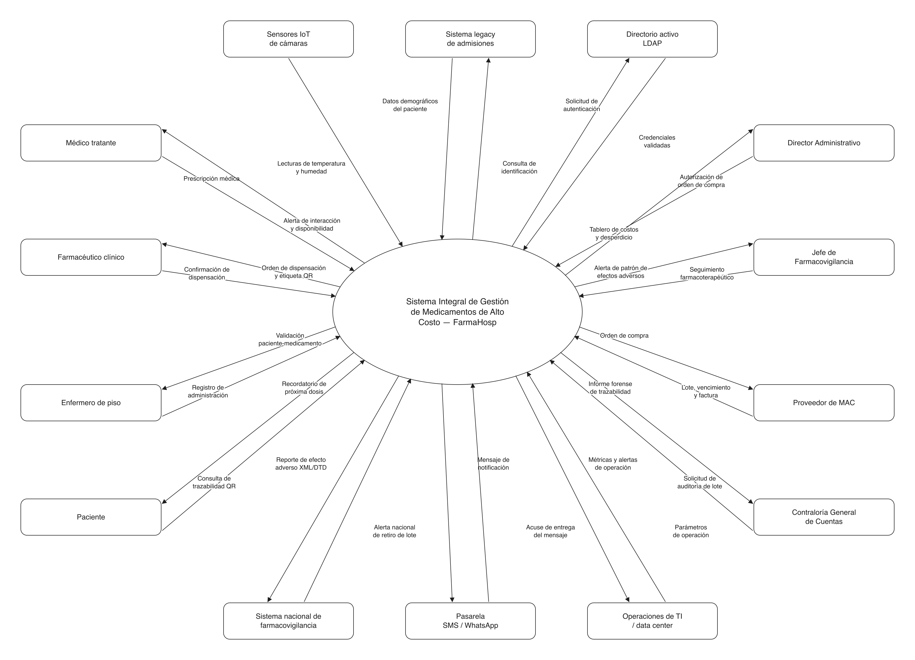
Diagrama de contexto — 14 entidades, 27 streamlines. Un óvalo (El Producto), rectángulos para entidades y agentes, y una flecha con nombre por sentido.
14 entidades · 27 streamlines. Distribución por canasta: 4 usuarios directos, 4 del negocio (decide / insumo / audita), 6 dispositivos y sistemas externos.
Canasta | Entidades
Usa | Médico tratante, Farmacéutico clínico, Enfermero de piso, Paciente
Decide y controla | Director Administrativo, Jefe de Farmacovigilancia
Insumo | Proveedor de MAC
Audita | Contraloría General de Cuentas
Agente | Sensores IoT de cámaras (cada 5 min)
Sistemas externos | Legacy de admisiones (COBOL/SOAP, 7-17 h), Directorio activo LDAP, Sistema nacional de farmacovigilancia (XML/DTD, 8-16 h), Pasarela SMS/WhatsApp
Opera | Operaciones de TI / data center

2.2 Diagrama de CDU de alto nivel (core del negocio)
La única elipse: Gestión del Ciclo de Vida del Medicamento de Alto Costo (MAC) — el negocio completo, con el nombre de la frontera declarada en §0. El core no lista procesos: es el negocio visto como una sola cosa; abrirlo en procesos es trabajo de la primera descomposición (§2.3).

Quién es actor y quién no — la decisión, defendida
Actor del core | Por qué está fuera del campo de acción
Paciente | Recibe el resultado de valor del negocio; no ejecuta ninguna etapa
Proveedor de MAC | Entrega los lotes desde afuera; con él arranca la trazabilidad
MSPAS | Regulador externo; recibe los reportes de farmacovigilancia (su sistema nacional es su canal)
Contraloría General de Cuentas | Auditor externo; exige el informe forense
Sistema legacy de admisiones | Sistema externo al ciclo del MAC; provee la identidad del paciente

Quién NO se dibuja, y por qué (esto vale tantos puntos como el dibujo):
Excluido | Razón
Médico, farmacéutico, enfermero, director, jefe de farmacovigilancia | Trabajadores del negocio: ejecutan las 6 etapas desde adentro de la frontera (§0). Van en las realizaciones, no como actores
Sensores IoT | Equipamiento del proceso de almacenamiento: herramienta interna del negocio, no un tercero que interactúe con él
LDAP y pasarela SMS/WhatsApp | Infraestructura del software, no del negocio: aparecen en el contexto (plano del sistema), no acá
Junta Directiva y consultora externa | Stakeholders que no interactúan con el negocio en operación

El contraste con el diagrama de contexto (§2.1) es deliberado
En el contexto el enfermero y los sensores sí aparecen, porque el límite ahí es el software. Acá el límite es el negocio, y quienes lo ejecutan por dentro desaparecen del dibujo. Son dos planos distintos con dos fronteras distintas.
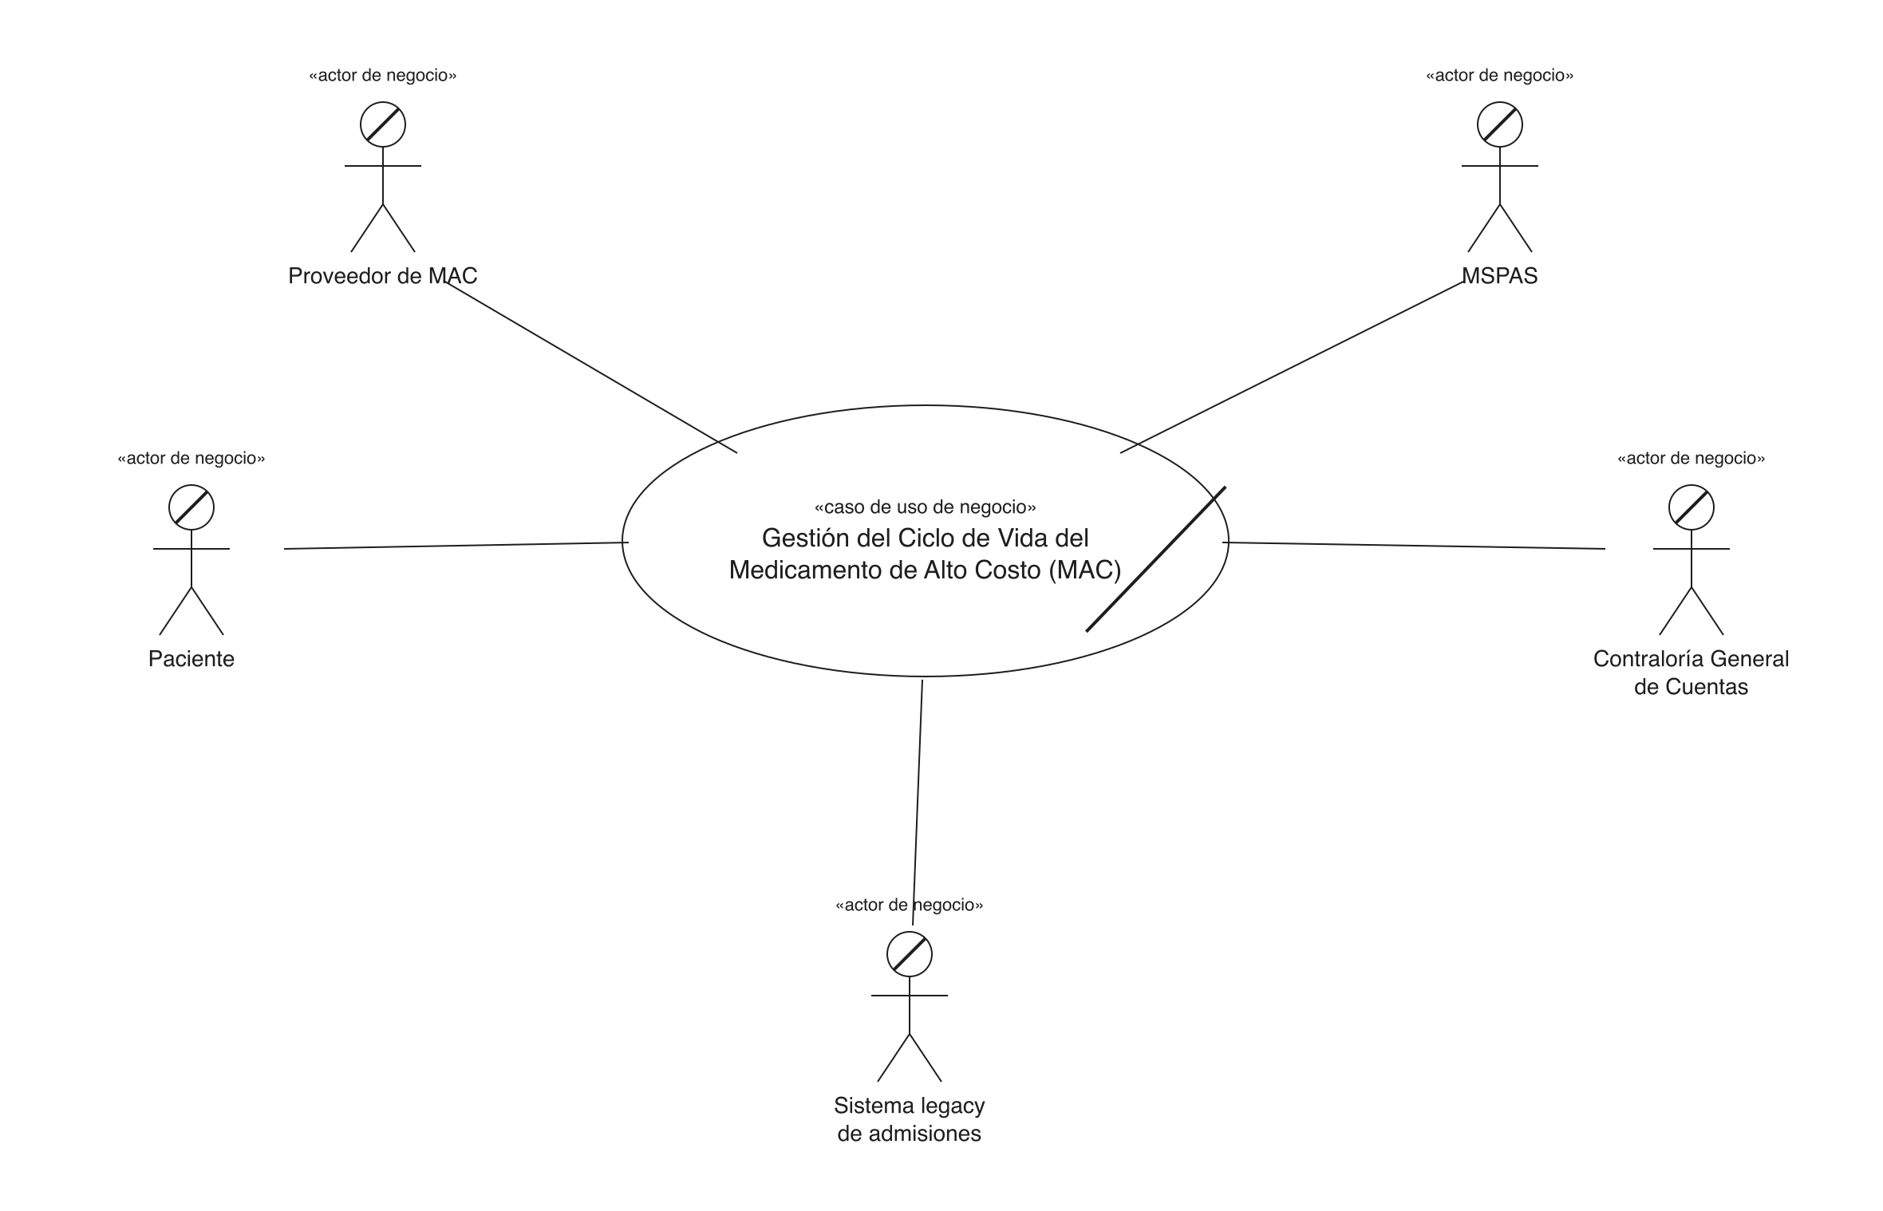
Core del negocio — una sola elipse, los cinco actores alrededor, notación de negocio (barras diagonales) y líneas sin punta.

2.3 Primera descomposición — los procesos del negocio
La única elipse del core (§2.2) se abre en los procesos que la realizan: un solo diagrama, los CUN en columna al centro y el mismo juego de actores del core a los lados — el molde de la Tienda Electrónica y la Fábrica de Materiales.

Los procesos, con su clasificación (criterio de la nota técnica)
Los seis primeros son las 6 etapas del ciclo de vida que el enunciado fija textualmente — por eso son seis y no los 3-5 del patrón observado en clase: el número lo dicta el enunciado, no el patrón. El séptimo cubre la categoría gerencial de la NT, que las etapas no traen y el enunciado exige a gritos (el tablero del Director, la auditoría de la Contraloría).
ID | Proceso de negocio | Categoría | ¿Por qué esa categoría?
CDU-01 | Adquisición de MAC | soporte | No beneficia al paciente directamente: abastece al núcleo
CDU-02 | Almacenamiento y conservación de MAC | soporte | Sostiene al núcleo (cadena de frío, inventario); el paciente no lo ve
CDU-03 | Prescripción del tratamiento | núcleo | Servicio que el cliente (paciente) recibe del negocio
CDU-04 | Dispensación del MAC | núcleo | Ídem: el lote se asigna nominalmente al paciente
CDU-05 | Administración del MAC al paciente | núcleo | El acto de valor central del ciclo
CDU-06 | Seguimiento y farmacovigilancia | núcleo | El paciente recibe el monitoreo posterior; cierra el ciclo
CDU-07 | Control y auditoría de la gestión de MAC | gerencial | Manejo del negocio en su conjunto: transparencia ante la Contraloría y tablero del Director

Nombres según la regla de la NT: sustantivo derivado de verbo + complemento (Adquisición de MAC → adquirir MAC ✓), la misma forma que Procesamiento de Pedidos y Gestión de Inventario en los ejemplos de clase.

Las asociaciones, una por una
Proceso | Actor(es) | Razón
CDU-01 Adquisición | Proveedor de MAC | De él entran lotes, vencimientos y facturas
CDU-02 Almacenamiento | ninguno | Es la excepción de CU de apoyo de los convenios de clase: «es posible que un caso de uso de apoyo no interactúe con ningún actor». Ningún externo participa en conservar la cadena de frío; los sensores son equipamiento del proceso, no actores
CDU-03 Prescripción | Paciente · Sistema legacy de admisiones | El paciente es examinado y recibe la prescripción; el legacy provee su identidad y datos demográficos
CDU-04 Dispensación | Paciente | El lote se asigna a su nombre y él puede verificarlo por QR
CDU-05 Administración | Paciente | Recibe el medicamento — el acto de valor
CDU-06 Seguimiento | Paciente · MSPAS | El paciente reporta reacciones; al MSPAS va el reporte obligatorio de farmacovigilancia
CDU-07 Control y auditoría | Contraloría General de Cuentas | Exige el informe forense y la trazabilidad completa

Verificación de consistencia con el core (la regla: pueden aparecer actores nuevos, no puede desaparecer ninguno): Paciente ✓ (4 procesos — el actor principal toca varios, como en el molde), Proveedor ✓, MSPAS ✓, Contraloría ✓, Legacy de admisiones ✓. Los cinco del core están; no se agregó ninguno nuevo.
Sin include ni extend: la cátedra no los usa en la primera descomposición — aparecen recién en los CDU expandidos (§3.1), y solo con criterio explícito.
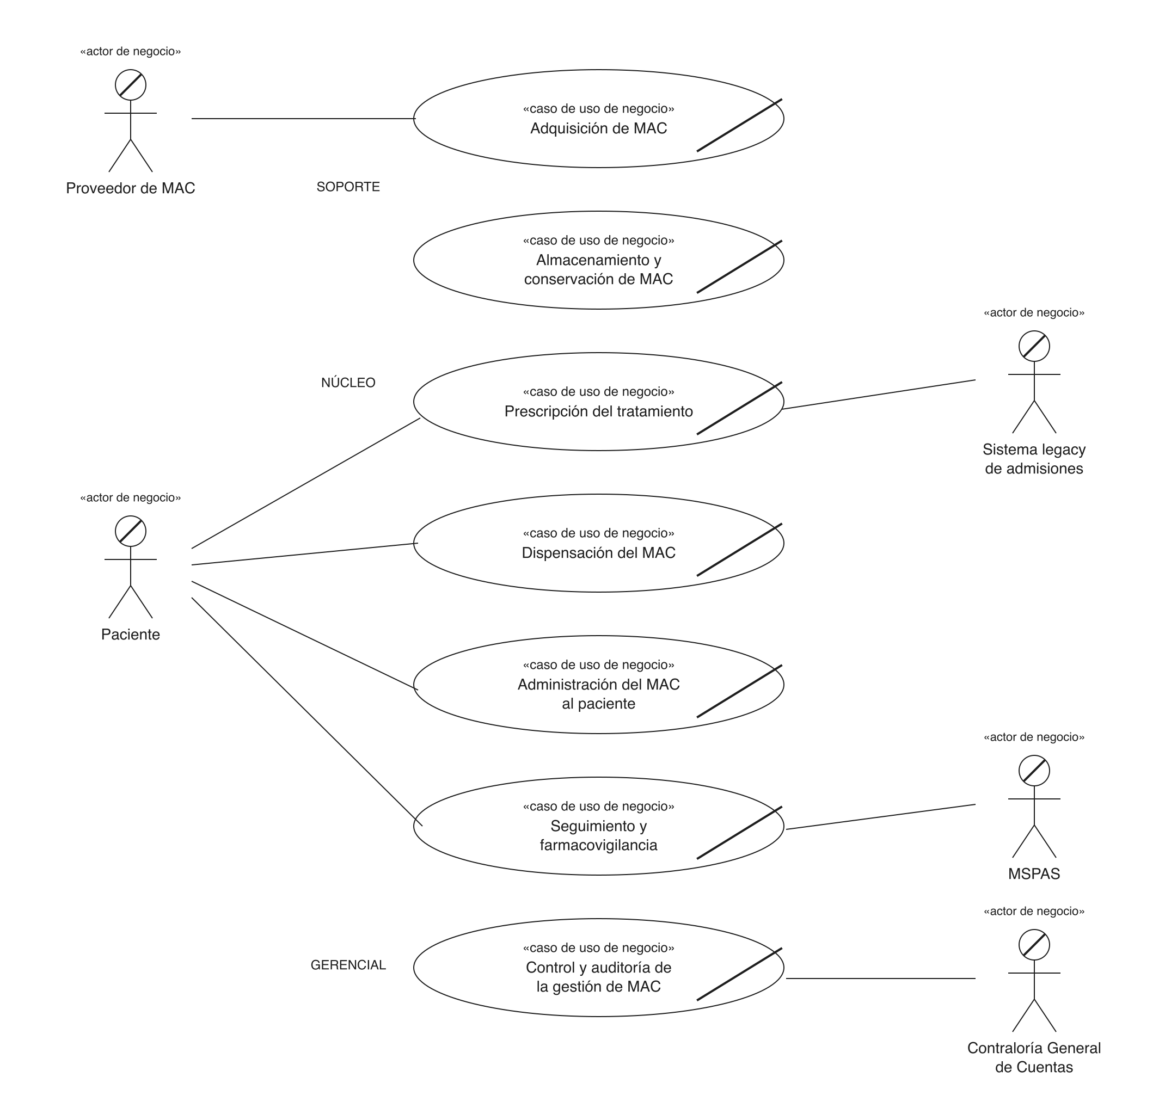
Primera descomposición — un solo diagrama, 7 procesos en columna, el mismo juego de actores del core.

2.4 Descripciones textuales de los procesos de negocio
Plantilla usada: la de *Atender pedido* — la que coincide con la lista de campos que dictó la catedrática y la única que mostró resuelta: Nombre, Actores, Propósito, Resumen, curso normal en dos columnas con una sola numeración intercalada, Cursos alternos anclados con «En la línea N», Prioridad, Mejoras y Otras secciones.
Plano de negocio: la columna derecha es «Respuesta del proceso de negocio»
Quienes actúan en la columna derecha son trabajadores del negocio (médico tratante, farmacéutico clínico, enfermero de piso, almacenista, jefe de farmacovigilancia, director administrativo): están dentro de la frontera declarada en §0. En la columna izquierda solo aparecen los cinco actores del core: PACIENTE, PROVEEDOR DE MAC, MSPAS, CONTRALORÍA GENERAL DE CUENTAS y SISTEMA LEGACY DE ADMISIONES.

CDU-01 · Adquisición de MAC
Campo | Contenido
Nombre | Adquisición de MAC
Actores | PROVEEDOR DE MAC
Propósito | Abastecer al hospital de medicamentos de alto costo con número de lote, fecha de vencimiento y factura exactos, verificando su calidad desde la recepción.
Resumen | El caso de uso se inicia cuando se detecta la necesidad de comprar un MAC (por la proyección de faltantes o por una solicitud urgente del médico). El proceso autoriza y emite la orden de compra, recibe los lotes y controla su calidad. El caso de uso finaliza cuando los lotes conformes quedan ingresados al almacén y el proveedor recibe la conformidad de la recepción.

Acción del actor | Respuesta del proceso de negocio
 | 1. El Farmacéutico clínico identifica la necesidad de compra a partir de la proyección de faltantes a 7 días.
 | 2. El Director Administrativo autoriza la orden de compra; queda registrado quién la autorizó.
 | 3. El Almacenista emite la orden de compra al Proveedor de MAC.
4. El Proveedor de MAC recibe la orden de compra y entrega los lotes con su factura.
 | 5. El Almacenista recibe los lotes y registra número de lote, fecha de vencimiento y factura, leyéndolos de la etiqueta del proveedor, sin transcripción manual.
 | 6. El Farmacéutico clínico realiza el control de calidad de recepción (temperatura y humedad). *Si el lote es conforme, pasar a 7. Si no es conforme, ver curso alterno de la línea 6.*
 | 7. El Almacenista ubica cada lote en la cámara que le corresponde (2-8 °C, -20 °C o ambiente) y lo deja disponible para su conservación.
8. El Proveedor de MAC recibe la conformidad de la recepción.

Cursos alternos
- En la línea 1: el Médico tratante solicita una compra urgente o un reemplazo terapéutico porque no hay stock para su prescripción. La orden se marca como urgente y se continúa en la línea 2.
- En la línea 6: el lote no es conforme. El Farmacéutico clínico lo rechaza registrando el motivo, el Almacenista lo devuelve y el Proveedor de MAC recibe la notificación de rechazo. Fin del caso de uso para ese lote.
Prioridad: Alta.

Mejoras
- Recibir del proveedor el lote, el vencimiento y la factura en formato electrónico: elimina la transcripción manual que originó los 3 errores de medicación del enunciado.
- Que el proveedor pueda notificar retiros de lote por la misma vía.

CDU-02 · Almacenamiento y conservación de MAC
Campo | Contenido
Nombre | Almacenamiento y conservación de MAC
Actores | *Ninguno* — caso de uso de apoyo (excepción de los convenios de clase; declarada en §2.3)
Propósito | Conservar cada lote en condiciones válidas y mantener un inventario confiable, rotado y auditable.
Resumen | El caso de uso se inicia cuando un lote ingresa a una cámara desde la Adquisición. El proceso vigila la temperatura y la humedad de la cámara, rota el inventario y anticipa faltantes. El caso de uso finaliza cuando el lote sale del almacén hacia la Dispensación o se da de baja por vencimiento o por ruptura de la cadena de frío.

Acción del actor | Respuesta del proceso de negocio
*(sin actor: proceso de apoyo)* | 1. El Almacenista registra la ubicación del lote en su cámara.
 | 2. Los sensores de la cámara registran temperatura y humedad cada 5 minutos, y el proceso conserva esas lecturas como evidencia inalterable. *Si la temperatura sale del rango, ver curso alterno de la línea 2.*
 | 3. El Farmacéutico clínico revisa la proyección de faltantes a 7 días según las prescripciones programadas. *Si se anticipa un faltante, se origina una Adquisición (CDU-01).*
 | 4. El Almacenista rota el inventario: despacha primero los lotes válidos más próximos a vencer.
 | 5. El Almacenista da de baja los lotes vencidos; queda registrado quién dio de baja cada uno.
 | 6. El lote queda disponible para la Dispensación (CDU-04).

Cursos alternos
- En la línea 2: ruptura de la cadena de frío (escenario del enunciado: de 2 °C a 10 °C durante 15 minutos). El proceso registra el incidente con timestamp exacto, determina qué lotes estaban en la cámara, alerta al Farmacéutico de guardia por SMS y correo, bloquea esos lotes para la dispensación y entrega al Director Administrativo el reporte de pérdida estimada en quetzales.
Prioridad: Alta.

Mejoras
- Evidencia criptográfica de que las lecturas de temperatura no fueron manipuladas (acuerdo de calidad #8).

Sección: Decidir sobre un lote fuera de temperatura
1. El Farmacéutico de guardia evalúa físicamente los lotes bloqueados.
2. La política del hospital indica descartarlos.
3. Si el fabricante soporta la exposición (por ejemplo, hasta 30 minutos), el Farmacéutico jefe puede sobrescribir la regla con justificación y firma; la decisión queda auditada.
4. Los lotes se desbloquean o se dan de baja, según la decisión registrada.

CDU-03 · Prescripción del tratamiento
Campo | Contenido
Nombre | Prescripción del tratamiento
Actores | PACIENTE · SISTEMA LEGACY DE ADMISIONES
Propósito | Indicar al paciente el MAC adecuado, validado contra protocolo, interacciones, contraindicaciones y disponibilidad real en el inventario del hospital.
Resumen | El caso de uso se inicia cuando el paciente es evaluado por el médico tratante. El proceso identifica al paciente, selecciona el medicamento y lo valida clínicamente y contra el inventario. El caso de uso finaliza cuando la prescripción validada queda enviada a la farmacia y el paciente recibe la indicación de su tratamiento.

Acción del actor | Respuesta del proceso de negocio
1. El Paciente se presenta a su consulta o está hospitalizado y es evaluado.
 | 2. El Médico tratante solicita la identificación y los datos demográficos del paciente.
3. El Sistema legacy de admisiones provee la identidad y los datos demográficos del paciente.
 | 4. El Médico tratante selecciona el MAC (dosis, vía de administración y frecuencia) con la sugerencia según el protocolo y su patrón de prescripción.
 | 5. La prescripción se valida contra protocolos clínicos, interacciones medicamentosas y contraindicaciones o alergias. *Si no hay alertas, pasar a 6. Si hay alertas, ver curso alterno de la línea 5.*
 | 6. Se verifica la disponibilidad del MAC en el inventario del hospital. *Si hay stock, pasar a 7. Si no hay, ver curso alterno de la línea 6.*
 | 7. El Médico tratante emite la prescripción, que queda enviada a la Dispensación (CDU-04).
8. El Paciente recibe la indicación de su tratamiento.

Cursos alternos
- En la línea 3: el sistema legacy no está disponible (fuera de 7:00-17:00 o lento). Se usa la identidad ya registrada del paciente y la verificación queda pendiente hasta que el legacy responda. Continúa en la línea 4.
- En la línea 5: hay alerta de protocolo, interacción o contraindicación. El Médico tratante ajusta la prescripción (volver a 4) o la mantiene con justificación registrada (pasar a 6).
- En la línea 6: no hay stock. El Médico tratante solicita, desde la misma prescripción, una compra urgente (origina CDU-01) o un reemplazo terapéutico (volver a 4).
Prioridad: Alta.

Mejoras
- Que el proceso recuerde las preferencias de marca de cada médico, para prescribir en menos de 5 minutos.

Sección: Acceso de urgencia a diagnóstico sensible
1. El Médico de urgencias necesita ver un diagnóstico de confidencialidad máxima (VIH, cáncer) de un paciente que no es suyo.
2. Registra la justificación de la emergencia.
3. Accede al diagnóstico; el acceso queda registrado con quién, cuándo y por qué.

CDU-04 · Dispensación del MAC
Campo | Contenido
Nombre | Dispensación del MAC
Actores | PACIENTE
Propósito | Asignar nominalmente al paciente un lote válido del inventario del hospital y entregarlo etiquetado para su administración.
Resumen | El caso de uso se inicia cuando llega a la farmacia una prescripción validada. El proceso verifica disponibilidad, asigna un lote específico, genera su etiqueta y registra la dispensación. El caso de uso finaliza cuando el lote etiquetado queda entregado para su administración y el paciente puede verificar por QR qué se le asignó.

Acción del actor | Respuesta del proceso de negocio
 | 1. El Farmacéutico clínico recibe la orden de dispensación. *Si no puede dispensar a tiempo en una urgencia, ver curso alterno de la línea 1.*
 | 2. El Farmacéutico clínico verifica la disponibilidad en el inventario del hospital (no en farmacia externa).
 | 3. El Farmacéutico clínico asigna un lote específico al paciente.
 | 4. El Farmacéutico clínico genera la etiqueta con código de barras/QR del lote asignado.
 | 5. Para oncológicos y opioides, el Farmacéutico clínico registra su parte del doble registro, que deberá coincidir con el del Enfermero de piso.
 | 6. El Farmacéutico clínico entrega el medicamento etiquetado a enfermería.
7. El Paciente puede escanear el código QR y verificar que el medicamento y la dosis asignados son los correctos.

Cursos alternos
- En la línea 1: urgencia con el farmacéutico ocupado (escenario del sábado 6:00 PM). Ver sección *Dispensación de urgencia*.
- En la línea 2: la farmacia pierde la conexión (Wi-Fi inestable del sótano). La dispensación continúa con el inventario local de la farmacia y se concilia automáticamente cuando la conexión regresa, sin duplicar registros. Continúa en la línea 3.
Prioridad: Alta.

Mejoras
- Proyección de faltantes visible en la misma pantalla de dispensación.

Sección: Dispensación de urgencia
1. Opción A: el Enfermero de piso toma el medicamento de la gaveta de *dispensación inmediata* y lo escanea; queda registrado quién lo tomó y por qué.
2. Opción B: se autoriza el préstamo del medicamento de otro paciente que lo tiene prescrito para el día siguiente, y se genera la notificación para reponerlo antes de que ese paciente lo necesite.
3. Opción C: se reserva el lote (dispensación virtual) sin retiro físico inmediato; el Farmacéutico clínico valida la entrega física dentro de las 12 horas siguientes.

CDU-05 · Administración del MAC al paciente
Campo | Contenido
Nombre | Administración del MAC al paciente
Actores | PACIENTE
Propósito | Aplicar el medicamento correcto al paciente correcto, con registro completo y trazable del acto.
Resumen | El caso de uso se inicia cuando el enfermero va a aplicar una dosis dispensada. El proceso identifica al paciente, al medicamento y al enfermero, valida que coincidan y registra la aplicación. El caso de uso finaliza cuando el paciente recibió el medicamento y la administración quedó registrada.

Acción del actor | Respuesta del proceso de negocio
 | 1. El Enfermero de piso escanea la pulsera del paciente.
 | 2. El Enfermero de piso escanea el código de barras del medicamento dispensado.
 | 3. El Enfermero de piso se autentica con su credencial biométrica en la tablet.
 | 4. Se valida que paciente y medicamento coinciden, en menos de 500 ms. *Si coinciden, pasar a 5. Si no, ver curso alterno de la línea 4.*
 | 5. Para oncológicos y opioides, el registro del Enfermero de piso se compara con el del Farmacéutico clínico. *Si la discrepancia supera los 5 minutos, se activa una alerta de seguridad.*
 | 6. El Enfermero de piso aplica el medicamento.
7. El Paciente recibe el medicamento.
 | 8. El Enfermero de piso registra hora, fecha, sitio de aplicación y reacciones adversas inmediatas, por dictado de voz si es necesario. *Si hay reacción adversa, se origina el Seguimiento (CDU-06).*

Cursos alternos
- En la línea 1 o 2: el escáner falla (5 % de lecturas). El Enfermero de piso ingresa el código manualmente. Continúa en la línea siguiente.
- En la línea 4: paciente y medicamento no coinciden (escenario del metotrexato, cama 302 vs. 304). El proceso muestra la alerta de ALTO y el Enfermero de piso detiene la administración. Fin del caso de uso.
- En la línea 6: no hay conexión. La administración se registra offline y la trazabilidad se concilia automáticamente al volver la conexión, sin duplicar registros. Continúa en la línea 7.
Prioridad: Alta.

Mejoras
- Registro de reacciones adversas por voz a texto: escribir en la tablet con el paciente en shock es inviable.

CDU-06 · Seguimiento y farmacovigilancia
Campo | Contenido
Nombre | Seguimiento y farmacovigilancia
Actores | PACIENTE · MSPAS
Propósito | Vigilar la respuesta del paciente al tratamiento, ajustar la dosis y cumplir con el reporte obligatorio de efectos adversos.
Resumen | El caso de uso se inicia cuando se registra un efecto adverso o llega un control de seguimiento del paciente. El proceso notifica al médico, analiza el caso, cruza reportes del mismo lote y genera el reporte oficial. El caso de uso finaliza cuando el MSPAS recibe el reporte y el paciente tiene su tratamiento ajustado.

Acción del actor | Respuesta del proceso de negocio
1. El Paciente presenta o reporta un efecto adverso en los días posteriores a la administración.
 | 2. El Enfermero de piso o el Médico tratante registra el efecto adverso.
 | 3. El Médico tratante es notificado, evalúa al paciente y ajusta la dosis según la respuesta.
 | 4. El Jefe de Farmacovigilancia analiza el caso y lo cruza con otros reportes del mismo lote. *Si detecta un patrón, ver curso alterno de la línea 4.*
 | 5. El Jefe de Farmacovigilancia genera el reporte en el formato XML con la DTD definida por el MSPAS, dentro de las 24 horas.
6. El MSPAS recibe el reporte en su sistema nacional de farmacovigilancia.
7. El Paciente recibe el aviso de su próxima dosis por SMS o WhatsApp.

Cursos alternos
- En la línea 4: patrón de efectos adversos (por ejemplo, 5 pacientes del mismo lote con náuseas) o alerta nacional del MSPAS. Se genera una alerta temprana y el lote se bloquea en el almacén (CDU-02).
- En la línea 6: el sistema nacional no está recibiendo (solo recibe de 8:00 a 16:00; el incidente fue a las 19:30). El reporte queda registrado con su fecha y hora, lo que cumple el plazo legal, y se entrega al abrirse la ventana. Continúa en la línea 7.
Prioridad: Alta.

Mejoras
- Exportación en HL7 FHIR para compartir con otros hospitales.

CDU-07 · Control y auditoría de la gestión de MAC
Campo | Contenido
Nombre | Control y auditoría de la gestión de MAC
Actores | CONTRALORÍA GENERAL DE CUENTAS
Propósito | Dar transparencia financiera y trazabilidad forense completa de cada lote, sobre registros que nadie puede alterar.
Resumen | El caso de uso se inicia cuando la Contraloría General de Cuentas solicita, sin previo aviso, la trazabilidad de un lote. El proceso reúne el historial inmutable del lote desde la compra hasta la administración. El caso de uso finaliza cuando la Contraloría recibe el informe forense, en menos de 10 minutos.

Acción del actor | Respuesta del proceso de negocio
1. La Contraloría General de Cuentas solicita la trazabilidad completa de un lote.
 | 2. El Director Administrativo solicita el informe forense del lote.
 | 3. El proceso reúne del historial inmutable: fecha de compra, proveedor y factura; ingreso al almacén y temperaturas; pacientes a los que se administró; hora, fecha, enfermero y médico; devoluciones, caducidades y ajustes. *Si algún registro no pasa la verificación de integridad, ver curso alterno de la línea 3.*
 | 4. El Director Administrativo revisa y entrega el informe forense, en menos de 10 minutos.
5. La Contraloría General de Cuentas recibe el informe forense.

Cursos alternos
- En la línea 3: un registro no coincide con su huella de integridad. El informe lo marca como evidencia de manipulación y se entrega igual, con la anomalía declarada.
Prioridad: Alta.

Mejoras
- Tablero de control del Director Administrativo: costo por paciente, por servicio y % de desperdicio, con quién autorizó cada compra y quién dio de baja cada lote vencido.

3. Drivers arquitectónicos · criterio 3 — 20 pts

3.1 Drivers RF (CDU expandidos)
Acá cambia el plano: del negocio al SISTEMA. Los estereotipos de negocio desaparecen, el recuadro ahora es el software, y el personal clínico —que en los diagramas del negocio era trabajador— reaparece como actor, porque frente al software está afuera. Cada proceso de la primera descomposición (§2.3) se expande en los casos de uso del sistema que lo realizan, y cada caso de uso expandido es un driver RF. Lo que este entregable demuestra es completitud: que ningún requisito funcional del enunciado quede sin caso de uso.
Convención de identificadores, declarada
El material de clase trae dos convenciones (CU_0n de la diapositiva; CU-0nn/RFG-0nn de la NT1). Este documento usa una sola en todo el trabajo: prefijo + guion medio + dos dígitos (STK-nn, CDU-nn, RF-nn, AC-nn, RE-nn), porque son los ids que anclan las matrices del criterio 4 y no se renumeran nunca.

La tabla de drivers RF — completitud contra el enunciado
ID | Driver RF (caso de uso del sistema) | Origen en el enunciado
CDU-01 Adquisición
RF-01 | Gestionar órdenes de compra | etapa 1
RF-02 | Registrar recepción de lotes (lote, vencimiento, factura) | etapa 1; los 3 errores de transcripción
RF-03 | Registrar control de calidad de recepción (temperatura, humedad) | etapa 1
RF-04 | Tramitar compra urgente o reemplazo terapéutico | necesidad oculta del médico
CDU-02 Almacenamiento
RF-05 | Monitorear temperatura y humedad de cámaras (sensores cada 5 min) | etapa 2
RF-06 | Registrar incidente de cadena de frío y bloquear lotes afectados | escenario 1
RF-07 | Alertar al farmacéutico de guardia (SMS y correo) | escenario 1
RF-08 | Sobrescribir la regla de descarte con justificación y firma del farmacéutico jefe, auditada | pregunta emergente del escenario 1
RF-09 | Proyectar faltantes a 7 días según prescripciones programadas | necesidad oculta del farmacéutico
CDU-03 Prescripción
RF-10 | Prescribir MAC (dosis, vía, frecuencia) | etapa 3
RF-11 | Validar contra protocolos clínicos «include» | etapa 3
RF-12 | Verificar interacciones medicamentosas «include» | etapa 3
RF-13 | Verificar contraindicaciones y alergias «include» | etapa 3
RF-14 | Consultar inventario en tiempo real «include» | necesidad oculta del médico
RF-15 | Sugerir MAC según protocolo y patrón de prescripción del médico | necesidad oculta del médico
RF-16 | Acceder a diagnóstico sensible con justificación auditada (médico de urgencias) | acuerdo de calidad 4
CDU-04 Dispensación
RF-17 | Dispensar MAC (verificar orden, disponibilidad y asignar lote) | etapa 4
RF-18 | Generar etiqueta con código de barras/QR | etapa 4
RF-19 | Dispensación inmediata de urgencia con registro de quién y por qué (opción A) | escenario 2
RF-20 | Préstamo entre pacientes con notificación de reposición (opción B) | escenario 2
RF-21 | Dispensación virtual con validación física en 12 h (opción C) | escenario 2
RF-22 | Doble registro farmacéutico-enfermero con alerta si discrepancia > 5 min | regulación INCAP
CDU-05 Administración
RF-23 | Administrar MAC (escaneo de pulsera, medicamento y credencial biométrica) | etapa 5
RF-24 | Validar paciente-medicamento con alerta de discrepancia | escenario 3
RF-25 | Ingresar código manualmente como respaldo del escáner | entorno técnico (5 % de fallo)
RF-26 | Operar offline y reconciliar al reconectar sin duplicar | acuerdo de calidad 2
RF-27 | Registrar reacción adversa inmediata con voz a texto | necesidad oculta del enfermero
CDU-06 Seguimiento y farmacovigilancia
RF-28 | Registrar seguimiento farmacoterapéutico y ajuste de dosis | etapa 6
RF-29 | Generar y reenviar el reporte al sistema nacional (XML/DTD, ≤ 24 h, ventana 8-16 h) | etapa 6 + escenario 6
RF-30 | Detectar patrones de efectos adversos por lote y generar alerta temprana | necesidad oculta del jefe de farmacovigilancia
RF-31 | Notificar la próxima dosis al paciente (SMS/WhatsApp) | necesidad oculta del paciente
RF-32 | Verificar trazabilidad del medicamento por QR (paciente) | necesidad oculta del paciente
CDU-07 Control y auditoría
RF-33 | Generar informe forense de lote en < 10 min sobre registros inmutables | escenario 4
RF-34 | Presentar tablero de costo por paciente, por servicio y % de desperdicio | necesidad oculta del director
RF-35 | Auditar autorizaciones de compra y bajas de inventario | necesidad oculta del director
RF-36 | Responder solicitudes de información pública con datos anonimizados | Ley de Acceso a la Información
RF-37 | Exportar datos en HL7 FHIR y exponer API para el sistema nacional | necesidad del MSPAS

37 drivers RF, cada uno trazable a su proceso (CDU-nn) y a su origen en el enunciado. Esa doble columna es la prueba de completitud que pide el criterio.

Expandido de CDU-03 Prescripción — el diagrama profundo
El más rico del caso: junta las dos justificaciones de include, un extend condicionado y la generalización de actores del molde del Hospital de la cátedra.
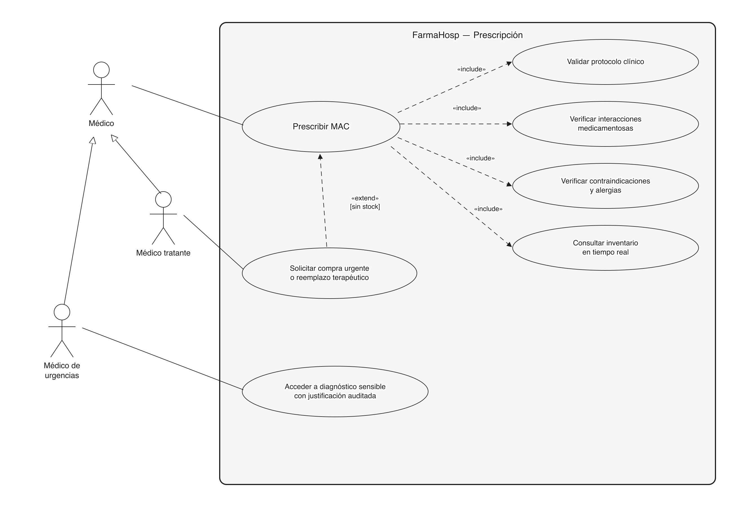
CDU-03 expandido — plano del sistema: sin estereotipos de negocio, include punteado base→incluido, extend punteado extensión→base con su condición, y generalización de actores.
Relación | Tipo | Justificación (el criterio, no la sintaxis)
Prescribir → Validar protocolo / interacciones / contraindicaciones | include por particionamiento | El enunciado exige las tres validaciones siempre: el base no funciona sin ellas. Partirlas hace legible el CU y son casos de apoyo sin actor (excepción de los convenios)
Prescribir → Consultar inventario | include por reutilización | También lo necesita Dispensar (RF-17): comportamiento compartido entre dos CU
Solicitar compra urgente → Prescribir | extend con condición [sin stock] | Prescribir funciona perfectamente sin él; solo se dispara en la excepción
Médico tratante / de urgencias → Médico | generalización | El CU compartido (Prescribir) queda en el padre; cada hijo se queda con el suyo — el patrón exacto del Hospital de la cátedra
Médico de urgencias — Acceder a diagnóstico | asociación propia del hijo | Solo urgencias tiene ese derecho (ABAC, acuerdo de calidad 4)

Nota de reutilización entre procesos: *Consultar inventario* lo incluyen Prescribir y Dispensar; *Doble registro INCAP* lo incluyen Dispensar y Administrar (la regulación exige que ambos extremos coincidan). Esa es la inclusión por reutilización operando entre expandidos, no solo adentro de uno.

3.2 Drivers de atributos de calidad
Un atributo de calidad NO es un caso de uso, y un nombre de atributo NO es un driver. Los 8 «acuerdos de calidad esperados» del enunciado —que él mismo ordena «clasificar bajo el nombre que corresponda y tratar como drivers arquitectónicos»— van acá como escenarios de seis partes: fuente, estímulo, artefacto, entorno, respuesta y medida de respuesta. La medida es la parte que convierte el deseo en driver: sin número no se puede diseñar ni verificar.
Taxonomía usada, declarada
Se clasifica con los seis atributos del programa (ISO 9126): funcionalidad, fiabilidad, usabilidad, eficiencia, mantenibilidad, portabilidad. En esa taxonomía la seguridad y la interoperabilidad son subcaracterísticas de funcionalidad — en su sucesora ISO 25010 serían características de primer nivel. Los acuerdos 3, 4, 6 y 8 caen ahí, y se dice explícitamente en cada ficha. Cuando un escenario toca dos atributos, se declara cuál domina: un driver con dos categorías sin decidir no orienta ninguna decisión.
ID | Acuerdo | Atributo dominante | Otros | Stakeholder detrás
AC-01 | Validación paciente-medicamento < 500 ms / < 2 s | eficiencia | fiabilidad | STK-03 enfermero
AC-02 | Operación offline ≥ 4 h con reconciliación | fiabilidad | funcionalidad | STK-02 / STK-03
AC-03 | Registros inmutables y trazables sin degradar | funcionalidad (seguridad: no repudio) | eficiencia | STK-11 Contraloría
AC-04 | Autorización contextual ABAC con excepción auditada | funcionalidad (seguridad: confidencialidad) | eficiencia | STK-06 paciente
AC-05 | Pico de 10x con presupuesto fijo | eficiencia | fiabilidad | STK-13 operaciones
AC-06 | Integración legacy SOAP + nacional XML/DTD | funcionalidad (interoperabilidad) | fiabilidad, eficiencia | STK-07 MSPAS
AC-07 | Mantenible por el equipo interno tras la consultora | mantenibilidad | — | STK-08 equipo interno
AC-08 | Temperaturas inalterables y verificables criptográficamente | funcionalidad (seguridad: integridad) | — | STK-11 Contraloría

Las fichas — los 8 escenarios en seis partes

AC-01 — Eficiencia (comportamiento temporal) · secundario: fiabilidad · acuerdo 1 + escenario crítico 3
Parte | Contenido
Fuente | El enfermero de piso, desde la Toughpad junto a la cama
Estímulo | Escanea la pulsera del paciente y el código del medicamento para validar
Artefacto | El módulo de administración (validación paciente-medicamento)
Entorno | Operación normal de red; y condición degradada (Wi-Fi inestable del piso)
Respuesta | Confirma la correspondencia o dispara la alerta roja de discrepancia
Medida | < 500 ms (p95) en red normal y < 2 s en degradada, con 15,000 pacientes y 800 SKUs en base — la alerta de 4 s del escenario 3 es el contraejemplo

AC-02 — Fiabilidad (tolerancia a fallos y recuperabilidad) · secundario: funcionalidad · acuerdo 2 + escenario crítico 5
Parte | Contenido
Fuente | La caída del servidor central (o del enlace)
Estímulo | Los puestos de farmacia y las tablets pierden conectividad
Artefacto | Los módulos de dispensación y administración
Entorno | Hora pico — lunes 8:30, el peor momento posible
Respuesta | Siguen operando con registro local; al reconectar, la trazabilidad se reconcilia automáticamente
Medida | Operación offline ≥ 4 horas; 100 % de los registros reconciliados, 0 duplicados

AC-03 — Funcionalidad → seguridad: no repudio · secundario: eficiencia · acuerdo 3 + escenario crítico 4
Parte | Contenido
Fuente | Cualquier usuario — incluido el administrador del sistema
Estímulo | Intenta modificar o eliminar un registro histórico (inventario, prescripción, dispensación, administración)
Artefacto | El almacén de registros del sistema
Entorno | Operación normal
Respuesta | La modificación se rechaza; todo cambio entra como evento nuevo trazado a su usuario
Medida | 0 modificaciones históricas posibles; 100 % de eventos con usuario; el rendimiento de operación no se degrada por el historial (escrituras dentro de AC-01)

AC-04 — Funcionalidad → seguridad: confidencialidad · secundario: eficiencia · acuerdo 4 + política de datos del hospital
Parte | Contenido
Fuente | Un médico de urgencias que no es el tratante (y, en el caso negativo, personal de admisión)
Estímulo | Solicita el diagnóstico sensible (VIH, cáncer) de un paciente
Artefacto | El módulo de expedientes y su motor de autorización (ABAC)
Entorno | Emergencia, fuera del horario del tratante
Respuesta | A urgencias: concede con justificación obligatoria y registro en el log. A admisión: niega siempre — ni el director accede sin orden judicial
Medida | 100 % de accesos de excepción con justificación registrada; 0 accesos de personal no autorizado; decisión de autorización < 200 ms

AC-05 — Eficiencia (utilización de recursos bajo sobrecarga) · secundario: fiabilidad · acuerdo 5 + escenario crítico 5
Parte | Contenido
Fuente | Los usuarios concurrentes de todo el hospital
Estímulo | Un pico de 10× el tráfico normal
Artefacto | El sistema completo, sobre el data center fijo (32 vCPU / 128 GB / SAN 10 TB, sin autoescalado)
Entorno | Lunes 8:30 — sobrecarga
Respuesta | Sigue atendiendo priorizando el tráfico crítico (dispensaciones); degrada lo no crítico
Medida | 0 colapsos; las dispensaciones se mantienen dentro de la medida de AC-01; sin hardware adicional (mitigación arquitectónica: caché, colas, réplicas de lectura)

AC-06 — Funcionalidad → interoperabilidad · secundarios: fiabilidad, eficiencia · acuerdo 6 + escenario crítico 6
Parte | Contenido
Fuente | El sistema legacy de admisiones (COBOL/SOAP, 3-5 s, 7:00-17:00) y el sistema nacional de farmacovigilancia (XML/DTD, 8:00-16:00)
Estímulo | El sistema necesita identidad del paciente; debe entregar un reporte de efecto adverso
Artefacto | Los adaptadores de integración
Entorno | El incidente ocurre fuera de la ventana del sistema externo (la anafilaxia de las 19:30)
Respuesta | Los datos de admisiones se replican/cachean para no bloquear la operación; los reportes se encolan y reintentan en ventana hábil — el plazo legal lo cumple el registro local
Medida | La respuesta al farmacéutico no espera al legacy (dentro de AC-01); 100 % de reportes entregados ≤ 24 h

AC-07 — Mantenibilidad (cambiabilidad y analizabilidad) · acuerdo 7 + restricciones del equipo
Parte | Contenido
Fuente | El equipo interno de TI: 3 personas, Java 8 / Spring Boot / Oracle PL/SQL / Angular
Estímulo | Un cambio normativo del MSPAS o una corrección, después de que la consultora se fue
Artefacto | El código del sistema y su documentación viva
Entorno | Mantenimiento post-entrega, sin apoyo externo, con rotación de personal alta
Respuesta | El equipo implementa el cambio solo con su experiencia real y la documentación
Medida | El cambio afecta un solo módulo (cambiar farmacovigilancia sin tocar inventario); resuelto sin intervención externa; evolución incremental por módulos posible

AC-08 — Funcionalidad → seguridad: integridad · acuerdo 8 + escenario crítico 1
Parte | Contenido
Fuente | Un auditor de la Contraloría (o el farmacéutico jefe que evalúa un lote)
Estímulo | Verifica que las lecturas de temperatura que justificaron descartar un lote no fueron manipuladas
Artefacto | El registro de lecturas de los sensores IoT
Entorno | Auditoría posterior al descarte (el informe forense del escenario 4)
Respuesta | El sistema demuestra criptográficamente la integridad de la serie (hash encadenado o firma de sensores)
Medida | 100 % de las lecturas verificables; cualquier alteración posterior es detectable

3.3 Drivers de restricción
Una restricción es una decisión de diseño que ya está tomada y que el arquitecto no negocia. Se reconoce porque se escribe con «debe» o «no se puede», y porque no tiene medida: se cumple o no se cumple. Por eso no se priorizan: todas son obligatorias — la diferencia tajante con los atributos de calidad de §3.2.
La columna «qué decisión bloquea» es la que convierte la cita en driver: una restricción sirve para descartar alternativas, y eso se hace visible.

Las 8 explícitas del enunciado (textuales, sin parafrasear)
ID | Restricción (textual) | Tipo | Qué decisión bloquea
RE-01 | «No se puede usar una base de datos que no soporte transacciones ACID para el módulo de inventario» | técnica | Descarta NoSQL sin ACID para inventario — el MongoDB de la consultora incluido
RE-02 | «No se puede depender de la nube pública para el almacenamiento de datos sensibles… solo… análisis estadístico agregado (datos anonimizados)» | técnica | Descarta bases y SaaS en la nube para lo clínico; todo en el data center local
RE-03 | «No se puede usar una tecnología que requiera licencias de pago anuales… (ej. Oracle Enterprise, SQL Server Enterprise). Se prefiere software open-source» | negocio | Descarta las bases comerciales — incluida la Oracle que el equipo interno prefiere
RE-04 | «No se puede obligar a los enfermeros a usar dispositivos personales (BYOD)… el hospital provee los Toughpads» | negocio | El cliente de enfermería se diseña para las Toughpad, no para «cualquier teléfono»
RE-05 | «No se puede diseñar un sistema monolítico, porque el módulo de farmacovigilancia tiene ciclos de entrega diferentes…» | técnica | Obliga módulos desplegables por separado; descarta el despliegue único
RE-06 | «No se pueden almacenar contraseñas ni credenciales en texto plano en ninguna capa» | técnica | Descarta configuraciones y logs con secretos; obliga hashing y gestión de secretos
RE-07 | «No se puede implementar una solución que requiera entrenamiento de más de 2 horas para los enfermeros» | negocio | Acota la complejidad de la interfaz de enfermería; descarta flujos que exijan curso
RE-08 | «No se puede generar un único punto de falla en la autenticación; si… (LDAP) cae, el hospital debe seguir operando con… respaldo (ej. OTP por SMS)» | técnica | Descarta autenticar solo contra LDAP; obliga el mecanismo de respaldo

Las implícitas — regulatorias, del entorno y organizativas
Repartidas por el enunciado fuera de la sección de restricciones; se barren por origen:
ID | Restricción | Origen | Qué decisión bloquea / dónde se realiza
RE-09 | Reporte de efectos adversos ≤ 24 h en XML con la DTD del MSPAS | regulatoria — Norma Técnica de Farmacovigilancia | El formato y el plazo no se negocian; se realiza en RF-29 y AC-06
RE-10 | Doble registro farmacéutico-enfermero para oncológicos y opioides; alerta si discrepancia > 5 min | regulatoria — INCAP | Obliga la coincidencia en tiempo real; se realiza en RF-22
RE-11 | Responder solicitudes ciudadanas de datos estadísticos (no personales) en 10 días hábiles | regulatoria — Ley de Acceso a la Información Pública | Obliga la vía de datos anonimizados; se realiza en RF-36
RE-12 | Diagnósticos sensibles visibles solo para tratante, farmacéutico y enfermero asignado; el director solo con orden judicial | regulatoria — Política de Datos del Hospital | Fija el modelo de autorización; se realiza en AC-04 y RF-16
RE-13 | Data center fijo: 32 vCPU / 128 GB / SAN 10 TB, sin autoescalado | técnica del entorno | Descarta resolver el pico con hardware; obliga la mitigación arquitectónica de AC-05
RE-14 | Tablets Panasonic Toughpad, Android 9, 3 GB RAM ya compradas | técnica del entorno | El cliente móvil debe correr ahí: descarta frameworks pesados y versiones de Android nuevas
RE-15 | Escáneres Bluetooth con 5 % de fallo: la entrada manual del código es obligatoria | técnica del entorno | Obliga el respaldo manual de RF-25; descarta flujos solo-escáner
RE-16 | Wi-Fi inestable en el sótano de farmacia; internet de 50 Mbps compartido con priorización de tráfico crítico | técnica del entorno | Descarta diseños que asuman red confiable; empuja AC-01 degradado y AC-02
RE-17 | El sistema debe poder ser mantenido exclusivamente por el equipo interno (3 personas) tras los 12 meses | organizativa | Acota el stack a lo que el interno pueda heredar; es el origen de AC-07
RE-18 | Entrega en 12 meses, con evolución incremental: dispensación y almacén → prescripción → farmacovigilancia | organizativa | Fija el orden de construcción y refuerza RE-05 (módulos separados)

La tensión que estas restricciones resuelven juntas
RE-03 (sin licencias: descarta Oracle Enterprise) choca con la preferencia del equipo interno (Oracle), y RE-17 exige que ese mismo equipo mantenga el sistema. Leídas juntas, acotan el stack por las dos puntas: el lenguaje que el interno domina + una base open source con ACID (RE-01). El conflicto de stacks de la tabla de §1.3 no se resuelve por gusto: lo resuelven las restricciones.
Los stakeholders recortados en §1.1, saldados acá
INCAP reaparece como RE-10; el personal de admisiones como la cara negativa de RE-12; la capacitación limitada (RRHH) es RE-07. Ninguno se perdió: pagan sus puntos en este criterio, como se declaró al recortarlos.

3.4 Los 5 drivers más críticos (contexto guatemalteco)
El método (ADD): dos ejes, no una nota única. La importancia para el negocio la asignan los stakeholders; la dificultad o riesgo técnico, el arquitecto. Cada driver recibe un par (importancia, dificultad) en alto/medio/bajo, y lo que se ataca primero es la intersección (A, A): alto valor y alta dificultad, donde una decisión equivocada cuesta más deshacerla.
Qué se prioriza y qué no: compiten los drivers de atributos de calidad (AC-nn) — las restricciones no se priorizan (todas se cumplen, §3.3) y la funcionalidad tiene su completitud en §3.1.
«Según el contexto guatemalteco» — interpretación declarada
La rúbrica lo exige y no lo define en ningún material de clase. Se declara por tanto la interpretación aplicada: los ejes del contexto nacional que el propio enunciado pone sobre la mesa — marco regulatorio local (MSPAS, Contraloría, Ley de Acceso, INCAP), presupuesto público fijo sin autoescalado ni licencias renovables, infraestructura real (50 Mbps compartidos, Wi-Fi inestable), capital humano (3 personas de TI, alta rotación) y criticidad social (referencia nacional, 1,200 pacientes diarios).

La matriz de los dos ejes — los 8 candidatos
ID | Driver | Importancia (quién la sostiene) | Dificultad (por qué) | Par
AC-01 | Validación < 500 ms / < 2 s | A — STK-03: evita el error fatal del escenario 3 | A — el número con red degradada y equipo mixto | (A, A)
AC-02 | Offline ≥ 4 h con reconciliación | A — STK-02/STK-03: sin esto la quimioterapia se detiene | A — reconciliar sin duplicar es un problema de consistencia distribuida | (A, A)
AC-03 | Inmutabilidad y trazabilidad total | A — STK-11: el proyecto nace de auditorías fallidas | M — bitácora inmutable es patrón conocido; el reto es no degradar | (A, M)
AC-04 | Confidencialidad ABAC con excepción | A — STK-06: ley + estigma de VIH/cáncer | M — ABAC es patrón establecido | (A, M)
AC-05 | Pico de 10x con presupuesto fijo | A — STK-13: el lunes 8:30 ya colapsó una vez | A — sin autoescalado ni hardware nuevo: solo arquitectura | (A, A)
AC-06 | Interoperabilidad legacy + nacional | A — STK-07: plazo legal de 24 h | M — cola local con reintento en ventana es patrón estándar | (A, M)
AC-07 | Mantenibilidad por el equipo interno | A — STK-08: sin esto el sistema muere a los 12 meses | M — la decisión dura es temprana (stack, módulos) | (A, M)
AC-08 | Integridad criptográfica de sensores | M — STK-11: parcialmente subsumido por AC-03 | M — hash encadenado es técnica conocida | (M, M)

Tres quedan en (A, A) y cuatro en (A, M): para los dos lugares restantes se desempata con el contexto guatemalteco, que es exactamente lo que la rúbrica pide.

Los 5 seleccionados
# | ID | Driver | Justificación en el contexto guatemalteco
1 | AC-02 | Operación offline ≥ 4 h con reconciliación | Conectividad: el enunciado da Wi-Fi inestable en el sótano y 50 Mbps compartidos — en el contexto local la intermitencia no es un caso raro, es el estado normal de la red. Diseñar asumiendo conexión confiable haría el sistema inútil justo donde opera la farmacia
2 | AC-01 | Validación paciente-medicamento < 500 ms / < 2 s | Dispositivos y red reales: el número hay que lograrlo en Toughpads Android 9 de 3 GB (gama baja, ya compradas — RE-14) y sobre la red degradada. En otro contexto se resuelve con mejor hardware; acá el hardware es un dato, no una variable
3 | AC-05 | Pico de 10x con presupuesto fijo | Presupuesto público: no hay autoescalado, no hay nube para lo sensible (RE-02, RE-13) y el presupuesto de un hospital nacional no crece con la demanda. El pico se absorbe con arquitectura o no se absorbe
4 | AC-07 | Mantenibilidad por el equipo interno | Capital humano: 3 personas de TI, rotación alta por contratos de 12 meses, y sin dinero para consultoras permanentes ni licencias (RE-03, RE-17). En este contexto, un sistema que solo su constructor puede mantener es un sistema muerto a mediano plazo — y condiciona la decisión más temprana de todas: el stack
5 | AC-03 | Inmutabilidad y trazabilidad total | Marco regulatorio local: la Contraloría audita sin previo aviso y el proyecto nace de auditorías fallidas (Q 2.5 M perdidos, registros en papel). En la gestión pública guatemalteca la trazabilidad ante la Contraloría no es un plus: es la supervivencia institucional del proyecto

Por qué quedaron fuera los otros (A, M) — el desempate, dicho: AC-04 (ABAC) y AC-06 (interoperabilidad) son de importancia alta pero su dificultad es media porque se resuelven con patrones establecidos que condicionan menos la estructura temprana que el stack (AC-07) o la inmutabilidad transversal (AC-03). Y AC-08 queda parcialmente cubierto por la decisión que se tome para AC-03. Quedar fuera del top 5 no los vuelve opcionales: siguen siendo drivers y entran a las matrices.

4. Matrices de trazabilidad · criterio 4 — 10 pts
No son diagramas: son tablas, y su regla común es una sola — *una matriz solo sirve si se lee en los dos sentidos*. Las celdas marcadas son el inventario; el hallazgo son los huecos, y todo hueco queda comentado. Los ids son los mismos de las secciones anteriores, sin renumerar: STK-01..13, CDU-01..07, RF-01..37.

4.1 Stakeholders vs. CDU
Celda: X = participa directamente en el proceso · i = tiene interés en su resultado sin participar.
 | CDU-01 Adquis. | CDU-02 Almac. | CDU-03 Prescr. | CDU-04 Dispen. | CDU-05 Admin. | CDU-06 Seguim. | CDU-07 Control
STK-01 Médico tratante |  |  | X | i | i | X
STK-02 Farmacéutico | i | X |  | X | i
STK-03 Enfermero |  |  |  | X | X | i
STK-04 Director Admin. | X | i |  |  |  |  | X
STK-05 Jefe Farmacovig. |  |  |  |  | i | X | i
STK-06 Paciente |  |  | X | i | X | X
STK-07 MSPAS |  |  |  |  |  | X | X
STK-08 Equipo interno TI | i | i | i | i | i | i | i
STK-09 Consultora | i | i | i | i | i | i | i
STK-10 Junta Directiva | i |  |  |  |  |  | X
STK-11 Contraloría | i | i |  |  |  |  | X
STK-12 Proveedor de MAC | X | i
STK-13 Operaciones TI | i | i | i | i | i | i | i

Lectura por columna — *¿para quién es cada proceso?* Ninguna columna vacía: todo proceso tiene al menos un stakeholder con X. El más poblado es CDU-05 (administración), coherente con que sea el acto de valor central.
Lectura por fila — *¿dónde aparece cada stakeholder?* Ninguna fila vacía. Tres filas son enteramente i (STK-08, STK-09, STK-13): no es un hueco, es su naturaleza — quien construye, mantiene y opera tiene interés transversal en todos los procesos sin participar en ninguno. Es la demostración en matriz de que *no todo stakeholder es actor*.

4.2 Drivers RF vs. Drivers RF — dependencias
Se lee: «la fila depende de la columna». Es asimétrica y la diagonal queda excluida (NT1 de la cátedra). Con 37 RF la matriz completa es 37×37 y casi vacía, así que se presenta en dos vistas — decisión declarada: primero la tabla de dependencias completa, después la matriz del tronco.
RF que depende | Depende de | Razón
RF-02 recepción de lotes | RF-01 | no se recibe sin orden de compra
RF-06 incidente y bloqueo | RF-05 | sin monitoreo no hay incidente que registrar
RF-07 alerta de guardia | RF-06 | alerta lo que el incidente detectó
RF-08 sobrescribir descarte | RF-06 | se sobrescribe la decisión que el incidente disparó
RF-09 proyección de faltantes | RF-02, RF-10 | proyecta sobre inventario y prescripciones programadas
RF-10 prescribir | RF-11, RF-12, RF-13, RF-14 | los cuatro include obligatorios
RF-14 consultar inventario | RF-02 | consulta los lotes registrados
RF-15 sugerir MAC | RF-10, RF-11 | sugiere sobre protocolo e historial de prescripción
RF-17 dispensar | RF-10, RF-14, RF-02 | dispensa una prescripción, contra inventario real
RF-18 etiqueta QR | RF-17 | etiqueta el lote asignado
RF-19/RF-20/RF-21 opciones A/B/C | RF-17 | las tres extienden la dispensación
RF-22 doble registro INCAP | RF-17, RF-23 | exige coincidencia entre ambos extremos
RF-23 administrar | RF-17, RF-24 | administra lo dispensado, tras validar
RF-24 validar paciente-medicamento | RF-18 | valida contra la etiqueta generada
RF-25 entrada manual | RF-24 | es su respaldo
RF-26 operar offline | RF-17, RF-23 | continúa esas operaciones sin red
RF-27 reacción por voz | RF-23 | registra sobre una administración
RF-28 seguimiento | RF-23 | sigue lo administrado
RF-29 reporte nacional | RF-27, RF-28 | reporta lo registrado
RF-30 patrones por lote | RF-27, RF-02 | cruza reacciones contra lotes
RF-31 notificar dosis | RF-10 | notifica la frecuencia prescrita
RF-32 trazabilidad QR | RF-18, RF-23 | muestra la cadena etiqueta→administración
RF-33 informe forense | RF-02, RF-05, RF-17, RF-23 | recorre la cadena completa del lote
RF-34 tablero financiero | RF-02, RF-17 | agrega costos y desperdicio
RF-35 auditar autorizaciones | RF-01, RF-08 | audita compras y sobrescrituras
RF-36 información pública | RF-34 | publica los agregados anonimizados
RF-37 HL7 / API nacional | RF-28, RF-29 | expone lo que farmacovigilancia registra

La matriz del tronco (fila depende de columna; — = diagonal excluida):
dep. ↓ / de → | 01 | 02 | 05 | 10 | 14 | 17 | 18 | 23 | 24 | 28 | 29 | 33
RF-01 | —
RF-02 | X | —
RF-05 |  |  | —
RF-10 |  |  |  | — | X
RF-14 |  | X |  |  | —
RF-17 |  | X |  | X | X | —
RF-18 |  |  |  |  |  | X | —
RF-23 |  |  |  |  |  | X |  | — | X
RF-24 |  |  |  |  |  |  | X |  | —
RF-28 |  |  |  |  |  |  |  | X |  | —
RF-29 |  |  |  |  |  |  |  |  |  | X | —
RF-33 |  | X | X |  |  | X |  | X |  |  |  | —

Lectura por fila — *¿qué necesito antes de construir esto?* Filas vacías (autónomos, candidatos a construirse primero): RF-01, RF-05, RF-11/12/13 (los catálogos de validación). Coincide con la restricción RE-18: dispensación y almacén primero.
Lectura por columna — *¿si cambio esto, qué se rompe?* Las columnas más pobladas son RF-02 (4 dependientes), RF-17 (6) y RF-23 (5): el registro de lotes, la dispensación y la administración son los RF críticos del sistema. Hallazgo: la criticidad estructural coincide con el orden del ciclo de vida, lo que valida la descomposición. Sin ciclos: ningún par depende mutuamente.

4.3 CDU vs. Drivers RF — cobertura
Celda: X = ese proceso cubre ese driver. Partida en dos por legibilidad (37 columnas):
 | 01 | 02 | 03 | 04 | 05 | 06 | 07 | 08 | 09 | 10 | 11 | 12 | 13 | 14 | 15 | 16 | 17 | 18 | 19
CDU-01 | X | X | X | X
CDU-02 |  |  |  |  | X | X | X | X | X
CDU-03 |  |  |  |  |  |  |  |  |  | X | X | X | X | X | X | X
CDU-04 |  |  |  |  |  |  |  |  |  |  |  |  |  | X |  |  | X | X | X
CDU-05
CDU-06
CDU-07

 | 20 | 21 | 22 | 23 | 24 | 25 | 26 | 27 | 28 | 29 | 30 | 31 | 32 | 33 | 34 | 35 | 36 | 37
CDU-01
CDU-02
CDU-03
CDU-04 | X | X | X
CDU-05 |  |  | X | X | X | X | X | X
CDU-06 |  |  |  |  |  |  |  |  | X | X | X | X | X
CDU-07 |  |  |  |  |  |  |  |  |  |  |  |  |  | X | X | X | X | X

Lectura por columna — *¿todo RF tiene quién lo cubra?* Ninguna columna vacía: los 37 RF están cubiertos. Esa es la prueba de completitud del criterio 3, ahora demostrada en matriz.
Lectura por fila — *¿todo proceso justifica su existencia?* Ninguna fila vacía, y el reparto es parejo (4-7 RF por proceso): ningún CDU está sobrecargado ni sobra.
El hallazgo fino: RF-14 aparece en dos filas (CDU-03 y CDU-04) y RF-22 también (CDU-04 y CDU-05). No es un error de la matriz: es la inclusión por reutilización de §3.1 hecha visible — consultar inventario lo comparten prescribir y dispensar; el doble registro INCAP exige que dispensación y administración coincidan.

4.4 La cadena completa — la prueba de las tres juntas
Las tres matrices se verifican encadenándolas. Un recorrido de ida:
STK-11 Contraloría → (matriz 1) participa en CDU-07 → (matriz 3) que cubre RF-33 informe forense → (matriz 2) que depende de RF-02, RF-05, RF-17, RF-23 — la cadena completa del lote.
Y la vuelta — *¿si cambia RF-17 (dispensar), a qué stakeholders les afecta?*: por la matriz 2, caen RF-18, RF-19/20/21, RF-22, RF-23, RF-26, RF-33, RF-34; por la matriz 3 eso toca CDU-04, CDU-05 y CDU-07; por la matriz 1, los afectados son farmacéutico, enfermero, paciente, director y Contraloría. Ese recorrido es el análisis de impacto que la NT1 promete.

5. Selección del estilo arquitectónico y su justificación · criterio 5 — 10 pts

5.1 La decisión, en una línea
Arquitectura orientada a servicios (SOA) con un servicio de negocio por proceso (CDU-01 a CDU-07), cada servicio organizado en capas, comunicación de llamada y retorno para lo que exige respuesta inmediata y basada en eventos (bus) para lo asíncrono, clientes cliente-servidor offline-first, y un pipeline de tuberías y filtros para la telemetría de las cámaras.
Un sistema real no es de un solo estilo: el estilo principal fija la estructura (SOA) y los complementarios resuelven drivers concretos donde el principal no alcanza. Taxonomía usada: la lista de 9 estilos y las familias de clase (árbol C&C).

5.2 Por qué SOA — la definición de clase aplicada al caso
La lámina «Funcionamiento de la Arquitectura (SOA)» describe cuatro escalones, y FarmaHosp los cumple uno por uno:
Escalón de la clase | Texto de la lámina | En FarmaHosp | Driver que lo exige
1. Definición | «Define las necesidades del negocio» | Los 7 procesos del caso de negocio (CDU-01..07) y los 37 RF | criterio 1 y 3
2. Desarrollo | «Desarrolla procesos de negocio como Servicios» | Un servicio por proceso: Adquisición, Almacenamiento e Inventario, Prescripción, Dispensación, Administración, Farmacovigilancia, Auditoría y Tablero | RE-05
3. Evolución | «Permite que cada Servicio evolucione independientemente» | Farmacovigilancia tiene otro ciclo de entregas que inventario; se entrega por incrementos | RE-05 · RE-18 · AC-07
4. Distribución | «Plantea aplicaciones distribuidas, multi-nivel» | Clientes (Toughpad, farmacia, portal) → acceso → servicios → datos, repartidos en nodos | AC-05 · AC-02

Y la definición conceptual: «un servicio (cliente) realiza una solicitud (llamada) a otro servicio (proveedor) y espera una respuesta (retorno)». SOA además es de dos familias: «Es event-based porque puede usar motores de orquestación/coreografía e invocar servicios de forma asíncrona». Esa doble pertenencia es exactamente lo que FarmaHosp necesita: validar al paciente ya (síncrono) y reportar al MSPAS cuando abra la ventana (asíncrono).

5.3 Los estilos complementarios — cada uno con su driver
Estilo (familia de clase) | Dónde se aplica | Driver que resuelve | Por qué este y no otro
En capas (llamada y retorno) | Dentro de cada servicio: capa de API (controlador REST), capa de lógica de negocio, capa de acceso a datos | AC-07 mantenibilidad | Es la estructura que el equipo interno ya conoce (Spring Boot); la clase: «Soporta fácilmente la evolución del sistema, los cambios sólo afectan a las capas vecinas»
Llamada y retorno (REST síncrono) | Validación paciente-medicamento, consulta de inventario, autenticación | AC-01 < 500 ms · RF-14 · RF-24 | Hace falta la respuesta antes de seguir: «Interacción por invocación síncrona»
Basada en eventos (bus de eventos) | Reportes al MSPAS, notificaciones, sincronización offline, ruptura de cadena de frío, absorción del pico | AC-05 pico 10x · AC-06 · RF-07 · RF-29 | El emisor no espera: la cola absorbe el pico y guarda lo que no puede entregarse (MSPAS solo recibe de 8 a 16)
Cliente-servidor offline-first | App de enfermería en la Toughpad y app de farmacia, con base local y bandeja de sincronización | AC-02 offline ≥ 4 h · RE-16 · RF-26 | El cliente guarda y opera solo; al volver la red reconcilia con identificador único y el servidor descarta duplicados
Tuberías y filtros (flujo de datos) | Telemetría de cámaras: recibir → validar → sellar con hash encadenado → detectar ruptura → publicar evento | AC-08 integridad · RF-05 · RF-06 | «Adecuada para sistemas con transformaciones de datos en pasos sucesivos»; cada filtro se cambia sin tocar los demás

5.4 Los estilos descartados — tan importante como el elegido
Estilo de la lista de clase | ¿Por qué no? | Evidencia
Monolítico | Prohibido | RE-05: «No se puede diseñar un sistema monolítico, porque el módulo de farmacovigilancia tiene ciclos de entrega diferentes…»
Microservicios | Demasiada granularidad para 3 personas de TI y 32 vCPU sin autoescalado: cada microservicio suma despliegue, monitoreo y base propia | AC-07 · RE-13 · RE-17 · STK-08
Peer to peer | Sin un centro no hay una sola verdad auditable ni inventario con consistencia fuerte | AC-03 · RE-01 (ACID en inventario)
Microkernel | No hay un núcleo estable con extensiones enchufables: hay siete procesos con el mismo peso | —
Monolito en capas puro | Capas sin servicios sigue siendo un despliegue único | RE-05
REST como estilo único | Se usa REST como protocolo de la llamada y retorno, pero no resuelve la asincronía | AC-06 · RF-29

5.5 Cómo atiende la arquitectura a los 5 drivers más críticos
# | Driver (top 5 de §3.4) | Táctica arquitectónica | Dónde se ve en §6
1 | AC-02 offline ≥ 4 h sin duplicar | Base local cifrada en la Toughpad y en la farmacia + bandeja de salida con identificador único generado en el cliente; el Servicio de Sincronización reconcilia de forma idempotente | Bloques: Sincronización offline. Despliegue: BD local en Toughpad y estación de farmacia
2 | AC-01 validación < 500 ms / < 2 s | La Toughpad descarga al inicio del turno las administraciones programadas de sus pacientes: la validación se hace localmente, sin viajar por la red; en línea se confirma contra la caché | Despliegue: Validación local en Toughpad y Caché en el data center
3 | AC-05 pico 10x con presupuesto fijo | Dos instancias de cada servicio tras un balanceador, caché de lecturas, bus que absorbe las escrituras no críticas, prioridad de tráfico para dispensación y administración, y la réplica del sitio alterno para informes y tablero | Bloques: Acceso y Bus. Despliegue: VM-03/04, VM-09
4 | AC-07 mantenible por el equipo interno | Stack que el interno ya domina: Java + Spring Boot + Angular; PostgreSQL en lugar de Oracle; la misma plantilla de capas en los 7 servicios; contratos OpenAPI como documentación viva | §5.6
5 | AC-03 inmutabilidad y trazabilidad total | Bitácora de eventos de solo inserción (sin UPDATE ni DELETE, ni para el administrador) con hash encadenado; el informe forense se arma sobre la réplica para no degradar la operación | Bloques: Bitácora inmutable. Despliegue: VM-10 y sitio alterno

Los que no entraron al top 5 también se atienden: AC-04 ABAC en el Servicio de Identidad y Acceso con caché de decisiones; AC-06 adaptadores de integración con cola (guardar y reenviar) y copia nocturna de pacientes del legacy; AC-08 filtro *Sellar* del pipeline de telemetría.

5.6 Stack tecnológico — lo decide el conflicto STK-08 vs STK-09
Pieza | Elección | Restricción o driver | Descartado y por qué
Lenguaje y framework de servicios | Java 17 + Spring Boot 3 | RE-17 · AC-07 | Python/Django: el interno no lo puede mantener solo
Base de datos | PostgreSQL 16 (primaria + réplica en sitio alterno) | RE-01 ACID · RE-03 sin licencias | Oracle Enterprise: RE-03 · MongoDB: sin ACID multi-documento para inventario (RE-01)
Web | Angular | AC-07 | React: el interno no lo conoce
App de enfermería | Android nativa (Java/Kotlin) con SQLite cifrado | RE-14 Android 9, 3 GB · RE-04 · RE-07 | Frameworks multiplataforma pesados: 3 GB de RAM
Bus de eventos | RabbitMQ | AC-05 · AC-06 · RE-03 | Kafka: lo conoce la consultora, pero su operación es excesiva para 3 personas
Caché | Redis | AC-01 · AC-05 | —
Identidad | Keycloak (federado con LDAP + OTP por SMS de respaldo) | RE-08 · RE-06 · AC-04 | Autenticar solo contra LDAP: RE-08
Balanceo y prioridad de tráfico | Nginx | AC-05 · 50 Mbps compartidos | —
Observabilidad | Prometheus + Grafana | STK-13 | —

Todo es open source (RE-03) y todo lo sensible reside en el data center local (RE-02); a la nube pública solo sale el análisis estadístico con datos anonimizados.

6. Diagrama de bloques y de despliegue · criterio 6 — 30 pts
Tres láminas, en el orden de la clase: primero el alto nivel, después el detalle — «Suele ser el primer paso antes de un diseño más detallado (ej. con diagramas de componentes)».
# | Lámina | Qué responde
6.1 | Diagrama de bloques | ¿Cuáles son las partes grandes, cómo se conectan y qué fluye entre ellas?
6.2 | Diagrama de componentes | ¿De qué piezas de software está hecho y qué interfaces ofrece cada una?
6.3 | Diagrama de despliegue | ¿En qué hardware corre cada pieza y por qué red se hablan?

6.1 Diagrama de bloques de alto nivel
Definición de clase aplicada: «representación del funcionamiento de un sistema, que se hace mediante bloques y sus relaciones, y que, además, definen la organización de todo el proceso interno, sus entradas y sus salidas». Por eso la lámina se lee de izquierda (entradas) a derecha (salidas) y todas las flechas llevan nombre con lo que fluye.
Banda | Bloque | Responsabilidad | Traza
Entradas | Enfermería (Toughpad + escáner Bluetooth) | Administrar y validar offline | RF-23..27 · RE-04 · RE-14 · RE-15
 | Farmacia (estación offline, sótano) | Dispensar aunque falle el Wi-Fi | RF-17..22 · RE-16
 | Portal clínico y administrativo | Prescribir, farmacovigilancia, tablero | RF-10..16 · RF-28..35
 | Paciente (consulta QR) | Verificar su medicamento | RF-32
 | Sensores IoT de cámaras (vía gateway) | Lecturas cada 5 min | RF-05
Acceso | Balanceador y API Gateway | Reparte carga, prioriza dispensación y administración | AC-05
 | Identidad y acceso | LDAP + OTP de respaldo, ABAC | RE-08 · AC-04 · RE-12
Servicios de negocio (SOA) | Adquisición · Almacenamiento e Inventario · Prescripción · Dispensación · Administración · Farmacovigilancia · Auditoría y Tablero | Un servicio por proceso CDU-01..07, cada uno en capas | RE-05 · AC-07
Servicios de soporte | Sincronización offline | Reconciliación idempotente | AC-02 · RF-26
 | Pipeline de telemetría (tuberías y filtros) | Recibir → validar → sellar → detectar → publicar | AC-08 · RF-05 · RF-06
 | Integración | Adaptadores legacy SOAP, MSPAS XML/DTD, HL7 FHIR | AC-06 · RF-29 · RF-37
 | Notificaciones | SMS, WhatsApp, correo | RF-07 · RF-31
Bus de eventos | — | Desacopla y absorbe picos | AC-05 · AC-06
Datos | Base transaccional PostgreSQL | Inventario ACID | RE-01
 | Bitácora inmutable | Solo inserción + hash encadenado | AC-03 · AC-08
 | Caché | Lecturas rápidas | AC-01 · AC-05
 | Réplica en sitio alterno | Respaldo y lecturas de informes | escenario de caída · RF-33
Salidas (externos) | Legacy de admisiones · Sistema nacional MSPAS · LDAP · Pasarela SMS/WhatsApp · Nube (solo anonimizado) | — | AC-06 · RE-02 · RE-08

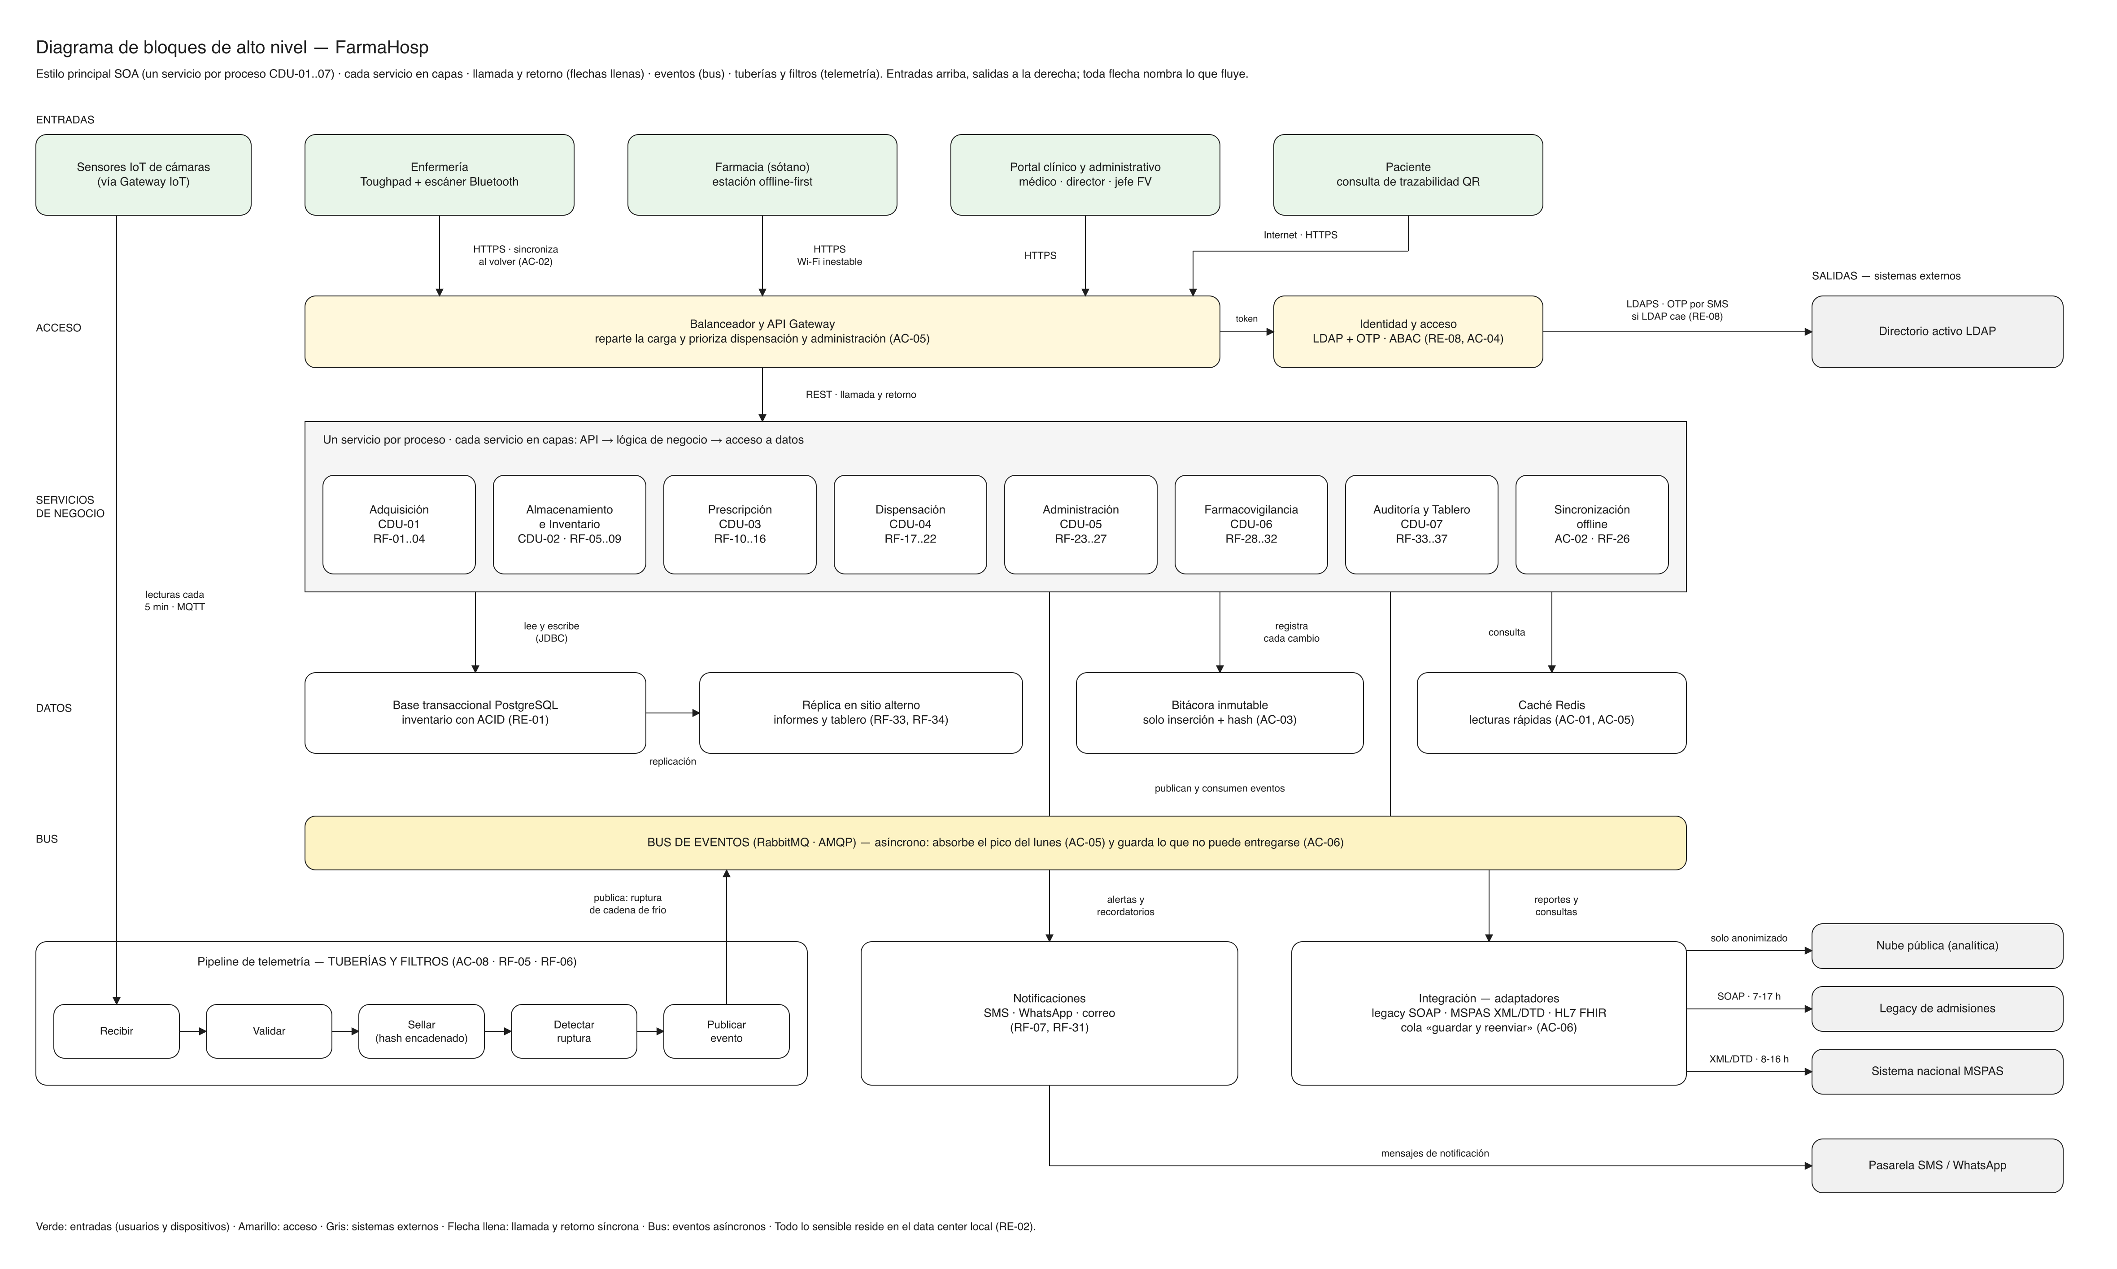
§6.1 Diagrama de bloques de alto nivel — bandas por nivel, entradas a la izquierda, salidas a la derecha, toda flecha con lo que fluye y el driver entre paréntesis en cada bloque.

6.2 Diagrama de componentes
Definición de clase aplicada: un componente es «una unidad software que puede ser reemplazada y actualizada de forma independiente» y se define «en términos de los servicios que ofrecen (interfaces de salida) y los servicios que requieren». Notación de la clase: interfaz provista = círculo, dependencia punteada del que usa hacia la interfaz.
Componente | Interfaz provista | La usan | Traza
SvcAdquisicion | IOrdenCompra | SvcInventario (faltantes), SvcPrescripcion (compra urgente) | RF-01..04
SvcInventario | IInventario | SvcPrescripcion, SvcDispensacion | RF-05..09 · RF-14 · RE-01
SvcPrescripcion | IPrescripcion | SvcDispensacion | RF-10..16
SvcDispensacion | IDispensacion | SvcAdministracion (doble registro) | RF-17..22
SvcAdministracion | IAdministracion | AppEnfermeria | RF-23..27
SvcFarmacovigilancia | IFarmacovigilancia | SvcAdministracion (reacción adversa) | RF-28..32
SvcAuditoria | IAuditoria | PortalWeb | RF-33..37
SvcSincronizacion | ISincronizacion | AppEnfermeria, AppFarmacia | AC-02 · RF-26
SvcIdentidad | IAutenticacion · IAutorizacion | todos los clientes y servicios | RE-08 · AC-04
SvcIntegracion | IAdmisiones · IReporteMSPAS | SvcPrescripcion, SvcFarmacovigilancia | AC-06 · RF-29 · RF-37
SvcNotificacion | INotificacion | SvcInventario, SvcFarmacovigilancia | RF-07 · RF-31
PipelineTelemetria | ILectura | GatewayIoT | RF-05 · AC-08
BitacoraInmutable | IRegistroEvento | todos los servicios de negocio | AC-03

En la lámina, las cuatro interfaces transversales (SvcIntegracion, SvcNotificacion, SvcIdentidad y BitacoraInmutable) se dibujan como dependencias del grupo de servicios de negocio, para no repetir siete flechas iguales por cada una.

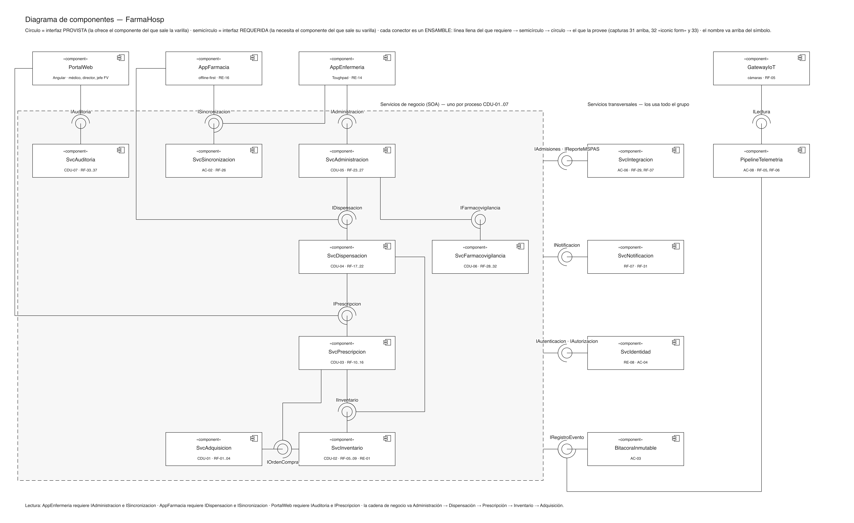
§6.2 Diagrama de componentes — el nombre de la interfaz arriba del símbolo, la bola unida a su componente con línea llena, y el semicírculo del lado del consumidor abrazando la bola.

6.3 Diagrama de despliegue
Definición de clase aplicada: «Se utilizará para representar la arquitectura física sobre la que un sistema software es desplegado. Por tanto, describe tanto dispositivos hardware como software». Notación: nodo = cubo, «device» para hardware, «executionEnvironment» para software siempre dentro de un dispositivo — una máquina virtual es el ejemplo del propio PDF —, componentes dentro del nodo, conexión = línea llena con el protocolo como estereotipo, y las zonas FrontEnd / BackEnd marcadas.
Nodo | Tipo | Contiene | Conexión | Traza
Toughpad Panasonic (Android 9, 3 GB, 32 GB) | «device» → «executionEnvironment» Android 9 | App de Enfermería · Validación local · BD local cifrada (SQLite) · Bandeja de sincronización | «wifi / HTTPS» al data center · «Bluetooth» al escáner | RE-04 · RE-14 · AC-01 · AC-02
Escáner de código de barras | «device» | — (entrada manual de respaldo en la app) | «Bluetooth» | RE-15 · RF-25
Estación de farmacia (PC del sótano) | «device» → «executionEnvironment» Navegador | App de Farmacia offline · BD local (IndexedDB) · Bandeja de sincronización | «wifi inestable / HTTPS» · «USB» a impresora | RE-16 · AC-02
Impresora de etiquetas | «device» | — | «USB» | RF-18
PC clínica y administrativa | «device» → «executionEnvironment» Navegador | Portal web (Angular) | «Ethernet 1 Gbps / HTTPS» | RF-10..16 · RF-28..35
Smartphone del paciente | «device» → «executionEnvironment» Navegador | Consulta QR | «Internet / HTTPS» | RF-32
Sensores IoT (cada cámara) | «device» | — | «MQTT» al gateway | RF-05
Gateway IoT | «device» | Buffer local (guardar y reenviar) | «MQTT / TLS» al data center | AC-08 · escenario de caída
Servidor de virtualización VMware — data center principal (32 vCPU / 128 GB / SAN 10 TB) | «device» con 11 «executionEnvironment» (VM-01 a VM-11) | ver tabla de VMs | — | RE-13
Servidor de respaldo — sitio alterno | «device» → VM | PostgreSQL réplica (lectura para informes y tablero) · Servicios en espera | «replicación en streaming / TCP» | escenario de caída · RF-33
Servidor legacy de admisiones | «device» externo | COBOL con interfaz SOAP | «SOAP / HTTPS» | AC-06
Sistema nacional de farmacovigilancia (MSPAS) | «device» externo | Recepción XML/DTD, 8:00-16:00 | «Internet / HTTPS» | RE-09 · RF-29
Directorio activo (LDAP) | «device» | — | «LDAPS» | RE-08
Pasarela SMS / WhatsApp | «device» externo | — | «Internet / HTTPS» | RF-07 · RF-31
Nube pública | «device» externo | Analítica estadística anonimizada | «Internet / HTTPS» | RE-02 · RF-36

Las máquinas virtuales del data center — la prueba de que cabe en el hardware fijo (RE-13)
VM | Qué corre | vCPU | RAM | Por qué
VM-01, VM-02 | Balanceador y API Gateway (Nginx) | 1 + 1 | 2 + 2 GB | AC-05 · sin punto único de falla
VM-03, VM-04 | Servidor de aplicaciones (JRE 17): los 7 servicios de negocio + Sincronización | 5 + 5 | 14 + 14 GB | AC-05: dos instancias de cada servicio
VM-05, VM-06 | Identidad y acceso (Keycloak + ABAC) | 1 + 1 | 4 + 4 GB | RE-08: sin punto único de falla
VM-07, VM-08 | Integración y eventos: RabbitMQ, Integración, Notificaciones, Pipeline de telemetría | 2 + 2 | 8 + 8 GB | AC-06 · AC-05
VM-09 | Caché (Redis) | 1 | 8 GB | AC-01 · AC-05
VM-10 | PostgreSQL primaria + Bitácora inmutable | 8 | 48 GB | RE-01 · AC-03
VM-11 | Observabilidad (Prometheus + Grafana) | 1 | 4 GB | STK-13
Total |  | 28 de 32 | 116 de 128 GB | queda margen para el hipervisor

Por qué la réplica de lectura NO está en el data center principal
La SAN tiene 10 TB y el enunciado estima 5 TB de datos + 2 TB de logs + 100 GB de imágenes el primer año: 7.1 TB. Una réplica completa en la misma SAN sumaría otros 5 TB — no cabe. Por eso las lecturas pesadas (informe forense RF-33, tablero RF-34) van contra la réplica del sitio alterno, que el enunciado ya da por existente. El pico del lunes no depende de esa réplica: lo absorben la caché, el bus y las dos instancias.
Supuestos declarados (el enunciado no los da)
• Existe un enlace de red entre el data center principal y el sitio alterno.
• Los PCs de la farmacia, del personal clínico y administrativo, y la impresora de etiquetas ya existen.
• El gateway IoT es parte del equipamiento de las cámaras con sensores.

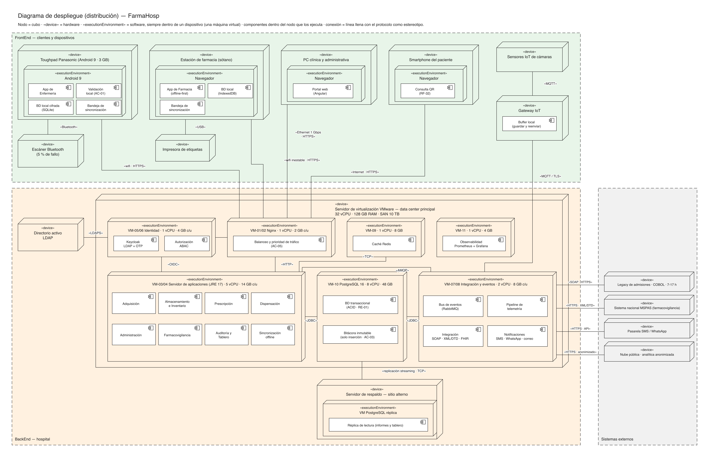
§6.3 Diagrama de despliegue — nodos como cubos, «device» y «executionEnvironment», componentes dentro del nodo, toda conexión con su protocolo como estereotipo y las zonas FrontEnd / BackEnd.

6.4 Cómo se comporta en los escenarios críticos del enunciado
La prueba de que la arquitectura no es decorativa: cada escenario, recorrido sobre los nodos.
Escenario del enunciado | Qué pasa en la arquitectura
La cadena de frío se rompe (3:00 AM) | Sensores → Gateway IoT → Pipeline de telemetría: *sellar* guarda la lectura con hash, *detectar* ve la ruptura y *publica* el evento → Inventario bloquea los lotes, Notificaciones envía SMS y correo, Auditoría calcula la pérdida
Urgencia oncológica (sábado 6:00 PM) | Dispensación ofrece las opciones A/B/C; cada una se registra en la Bitácora inmutable con quién y por qué
Error de medicación (cama 302/304) | La validación ocurre en la Toughpad contra las administraciones programadas del turno: < 500 ms sin depender de la red
Auditoría de la Contraloría | Auditoría consulta la Bitácora inmutable sobre la réplica del sitio alterno: informe < 10 min sin frenar la operación
Caída del servidor central (lunes 8:30) | Toughpads y farmacia siguen operando offline; el gateway guarda las lecturas; al volver, Sincronización concilia sin duplicar. El balanceador reparte entre VM-03 y VM-04
Farmacovigilancia (19:30, MSPAS cerrado) | El reporte se registra con fecha y hora y queda en la cola del bus; Integración lo entrega a las 8:00

